

**UNIVERSIDAD TÉCNICA ESTATAL DE QUEVEDO**

**FACULTAD DE CIENCIAS DE LA INGENIERÍA**

**CARRERA INGENIERÍA EN SISTEMAS**

**PROYECTO INTEGRADOR VIII**

**TEMA:**

DISPOSITIVO PARA EVITAR MUERTES POR MONÓXIDO DE CARBONO PRODUCIDO POR CALEFONES (AIR QUALITY)

**DOCENTE:**

ING. GUERRERO ULLOA GLEISTON CICERON

**ESTUDIANTES:**

ABAD ALAY MARTÍN CARLOS

ANDRANGO CATOTA ALEX WILFRIDO

Enlace de la carpeta compartida en [Google Drive](https://drive.google.com/drive/folders/13nK9b5kLeapCe6Zm1dlajc_4FJO56sg1) con todas las evidencias

[**https://drive.google.com/drive/folders/13nK9b5kLeapCe6Zm1dlajc_4FJO56sg1**](https://drive.google.com/drive/folders/13nK9b5kLeapCe6Zm1dlajc_4FJO56sg1)

**QUEVEDO – LOS RÍOS – ECUADOR**

**2021 – 2022**

**ÍNDICE DE CONTENIDO**

**ÍNDICE DE ILUSTRACIONES** III

**ÍNDICE DE TABLAS** IV

INTRODUCCIÓN 5

CAPITULO 1 7

1. CONTEXTUALIZACIÓN DE LA INVESTIGACIÓN 7

1.1. Planteamiento del problema 7

1.2. Diagnóstico del problema 7

1.3. Formulación del problema 8

1.4. Sistematización 8

1.5. Objetivos 8

1.5.1. Objetivo general 8

1.5.2. Objetivos específicos 8

1.6. Justificación 8

1.7. Hipótesis 9

CAPITULO 2 10

2. FUNDAMENTACIÓN TEÓRICA 10

2.1. Marco referencial 10

2.1.1. Dispositivo de seguridad que previene la formación excesiva de monóxido de carbono. 10

2.1.2. Sistemas de control inteligente para la detección de monóxido de carbono en entornos de IoT 10

2.2. Marco contextual 10

2.2.1. Ubicación 10

2.2.2. Alcances y limitaciones 12

2.3. Marco conceptual 13

2.3.1. Arduino 13

2.3.2. Alarma con arduino y buzzer activo (zumbador) 13

2.3.3. LCD 16x2 14

2.3.4. SENSOR MQ-7 GAS MONÓXIDO DE CARBONO CO 14

2.3.5. Módulo Wifi ESP8266 15

2.3.6. Internet de las cosas (IoT) 15

2.3.7. Aplicación Web 15

2.3.8. Aplicación móvil 16

2.3.9. Metodología de desarrollo basado en pruebas para IoTS (TDDM4IoTS) 16

CAPITULO 3 17

3. Marco Metodológico 17

3.1. Metodología de la investigación 17

3.1.1. Definición y planteamiento del problema 17

3.1.2. Formulación de la hipótesis 17

3.1.3. Recogida y análisis de datos 17

3.2. Metodología de desarrollo 18

3.2.1. Análisis preliminar 18

3.2.1.1. Análisis de Requisitos 19

3.2.1.2. Análisis de tecnología. 20

3.2.1.3. Análisis del Entorno. 23

3.2.1.4. Análisis de viabilidad 23

3.2.2. Diseño de capa de tecnología 24

3.2.3. Análisis detallado de requisitos 26

3.2.4. Generación y adaptación de modelos 31

3.2.5. Generación de pruebas 33

3.2.6. Generación del software 37

3.3. Descripción del funcionamiento interno del caso de uso 39

3.3.1. Caso 1 39

3.3.2. Caso 2 40

3.3.3. Caso 3 40

3.3.4. Caso 4 41

CAPITULO 4 42

4. RESULTADOS 42

CAPITULO 5 44

5. CONCLUSIONES Y RECOMENDACIONES 44

5.1. Conclusiones 44

5.2. Recomendaciones 44

CAPITULO 6 45

6. ANEXOS 45

REFERENCIAS BIBLIOGRÁFICAS 48

# **ÍNDICE DE ILUSTRACIONES**

Ilustración 1. Mapa del cantón Quevedo, fuente: Google Maps 11

Ilustración 2: Concentración de CO con síntomas tóxicos. 12

Ilustración 3: Arduino Uno. 13

Ilustración 4: Buzzer activo o zumbador, fuente: https://programarfacil.com/blog/arduino-blog/buzzer-con-arduino-zumbador/ 14

Ilustración 5: Pantalla LCD 16x2, fuente: tinkercad. 14

Ilustración 6: sensor MQ-7. fuente: https://naylampmechatronics.com/sensores-gas/74-sensor-mq-7-gas-monoxido-de-carbono-co.html 15

Ilustración 7: Módulo Wifi ESP8266. 15

Ilustración 8: Phases of the life cycle of TDDM4IoTS, Fuente [24] 16

Ilustración 9: Diseño del circuito en Tinkercad, elaboración propia. 24

Ilustración 10: Diseño del circuito utilizando la aplicación TDDM4IoTBS. 25

Ilustración 11: Arquitectura del proyecto Air Quality. 25

Ilustración 12: Diagrama de bloques. 26

Ilustración 13: Diagrama de casos de uso de la aplicación, elaboración propia. 31

Ilustración 14: Diagrama de clases del dispositivo Air Quality, elaboración propia 31

Ilustración 15: Pruebas de registrar usuarios. 34

Ilustración 16: Pruebas de iniciar sesión para la aplicación web. 34

Ilustración 17: Interfaz principal. 35

Ilustración 18: Login y Sign Up de la app Móvil 37

Ilustración 19: Datos en tiempo real que serán almacenado en la base de datos en la nube. 42

Ilustración 20: Datos a escala del dispositivo Air Quality. 42

Ilustración 21: Historial de los datos recopilados por el dispositivo. 43

Ilustración 22: Datos gases peligrosos registrados por el dispositivo Air Quality en la aplicación móvil. 43

Ilustración 23: Registrar usuarios en la aplicación web. 45

Ilustración 24: Login y Sign Up de la app Móvil 45

Ilustración 25: Menú principal. 46

Ilustración 26: Página de inicio de la aplicación móvil. 46

Ilustración 27: Registro por MAC del dispositivo. 47

# **ÍNDICE DE TABLAS**

Tabla 1: Artículos sobresalientes. 18

Tabla 2: Tabla de roles y responsabilidades en TDDM4IoTs, elaboración propia. 18

Tabla 3: Resumen de la lista de entregables. 19

Tabla 4: Lista de entregables. 20

Tabla 5: Componentes utilizados de recursos de hardware adquiridos. 21

Tabla 6: Lista de costos de los componentes. 22

Tabla 7: Lista de herramientas de software. 22

Tabla 8: Descripciòn del caso de uso de registrar usuario. 26

Tabla 9: Descripción del caso de uso de iniciar sesión. 28

Tabla 10: Descripción del caso de uso del dispositivo Air Quality. 29

Tabla 11: Descripciòn del caso de uso de notificación del dispositivo Air Quality. 30

Tabla 12: Diagrama de clase User. 32

Tabla 13: Diagrama de clase Device - Air Quality. 32

Tabla 14: Diagrama de clase Notification del dispositivo. 33

Tabla 15: Código index.html del inicio de sesión y registro de usuario. 35

Tabla 16: Código en el lenguaje C++ para el arduino Uno. 37

INTRODUCCIÓN

La preocupación por evitar las muertes por intoxicación por monóxido de carbono es a nivel mundial, como por ejemplo la Organización Mundial de la Salud (OMS) [1], ha establecido las nuevas directrices mundiales sobre la calidad del aire, la American Academy of Pediatrics ha emitido consejos sobre cómo proteger a la familia del monóxido de carbono. Además, la contaminación del aire afecta al cerebro de los niños, incluso causa su muerte, y también en adultos. La exposición diaria a dióxido de nitrógeno (NO2) y hollín (o carbono negro), dos de los contaminantes asociados al tráfico en entornos urbanos, afectan el desarrollo cognitivo infantil, por lo que es necesario conocer la calidad del aire que se está respirando [2].

El monóxido de carbono (CO) es un gas, que se obtiene como resultado de la combustión incompleta de material orgánico. Este gas irrita las membranas mucosas de la vía respiratoria y, además, es altamente tóxico en los seres humanos, el CO genera hipoxia tisular provocando daño celular, debido a que tiene la capacidad de adherirse a la hemoglobina con más facilidad que el oxígeno [3]. El CO es un gas a temperatura ambiente normal (de 20 a 25 grados Celsius) y se inhala hasta los pulmones y al torrente sanguíneo causando la muerte en el peor de los casos [4].

En los EE. UU, alrededor de 50 000 personas son intoxicadas accidentalmente con CO de manera grave cada año, y de aquellas a más de 400 personas les provoca la muerte, sin contar las muertas relacionadas con incendios [5]. Las personas cuando permanecen en lugares cerrados conjuntamente con equipos con motor de combustión interna, corren el riesgo de sufrir intoxicación por los gases producidos por estos equipos. Los calefones son de este tipo de equipos.

Los calefones son usados para acondicionar la temperatura de los ambientes en los hogares de climas fríos. Los calefones al ser alimentados por gas natural, gas propano, o queroseno, emanan monóxido de carbono, que es un tóxico silencioso muy peligroso, ya que es sin olor, invisible, sin sabor ni irrita los ojos [6]. Se lo considera como el **asesino silencioso**. Por las consecuencias del posible mal uso de calefones, han preocupado a gobiernos seccionales de Argentina [7], como también al gobierno de Ecuador [8], entre otros, que son en los países que más utilizan calefones para acondicionar los ambientes en el hogar.

La American Academy of Pediatrics aconseja el uso de detectores de monóxido de carbono [9], con el fin de disminuir el número de intoxicaciones por este gas. Sin embargo, es importante tener en cuenta que dentro de los hogares no es común hacer uso de este tipo de dispositivos, aún menos frecuente es el uso de un sistema de detección de gases que midan y emitan alarmas instantáneas que proporcionen una advertencia temprana, de una exposición a concentraciones de gases peligrosos, evitando así situaciones que no se puedan controlar [10].

El trabajo de Bommi et. al [11], proponen una solución muy importante para resolver el problema de la contaminación, sin embargo es una solución muy costosa que no sería fácil conseguir para los hogares que son económicamente pobres, ya que son éstos los que usan los calefones. Como un aporte que pretende disminuir el número de personas que sufren intoxicación por gases peligros como el CO, dióxido de carbono (CO2), dióxido de nitrógeno (NO2), amoniaco (NH3), y benceno (C6H6) proponemos el diseño y desarrollo de un sistema prototipo para el interior del hogar, que es capaz de detectar estos gases, y tomar las decisiones adecuadas según los niveles de contaminación para tratar de salvaguardar la vida de los habitantes del hogar. A este sistema se le ha denominado Ideal Air (IdeAir).

IdeAir está consta de un dispositivo encargado de detectar y controlar el ambiente, una aplicación móvil y una aplicación web que son las que sirven como interfaz de interacción con el usuario. Para salvaguardar la vida de las personas dentro del hogar, IdeAir, emite alertas según el nivel de peligro al que esté expuesta la vida de las personas por la presencia de los gases tóxicos como el CO. Algunas alertas (notificaciones) son enviadas a la aplicación móvil del usuario, además de ser mostradas en la pantalla del dispositivo y la reproducción de sonidos con niveles de intensidad diferentes. Además, en las aplicaciones web y móvil, el usuario podrá consultar las diferentes informaciones, el historial de las detecciones de los gases como de las decisiones tomadas por el sistema (emisión de alertas, datos en tiempo real, entre otros).

Las alertas son de cuatro tipos, como se han clasificado los niveles la calidad del aire: buena, moderada, baja, y mala. Las alertas se han configurado para que sean desde un mensaje en la pantalla del dispositivo, hasta una alerta en el móvil del usuario y la toma de decisiones u abrir la ventana y/o encender el sistema de ventilación. IdeAir siempre estará detectando la presencia de los gases. Los niveles de contaminación pueden aumentar hasta llegar al nivel más alto (más peligroso) [12]. Cuando la calidad del aire llega a su nivel más bajo, IdeAir abre las ventanas y enciende el sistema de ventilación. En los otros niveles de enciende alarmas mediante luces y emite alertas a una aplicación móvil que es

La toma de decisiones en los niveles en el cual se abren las ventanas automáticamente y se activan los ventiladores de emergencia. Además, en la página web se registra la calidad del aire para ser analizado.

El presente documento está organizado por capítulos, donde el capítulo 1 se presenta la contextualización de la investigación en la cual se destaca la redacción del planteamiento del problema, los objetivos y la justificación. En el capítulo 2, se encuentra la fundamentación teórica que resalta el marco referencial, contextual y conceptual. La metodología se lo redacta en el capítulo 3, el cual se utilizó la metodologíaTDDM4IoTS. En el capítulo 5 se redactan las conclusiones y recomendaciones del proyecto. En el capítulo 6 se presenta los anexos y referencias bibliográficas.

C2h5oh etanol (alcohol), No2 dióxido de nitrógeno (reacción del smog + luz solar), Nh3 amoniaco (producido por personas, animales o plantas en descomposición)

CAPITULO 1

1. CONTEXTUALIZACIÓN DE LA INVESTIGACIÓN
   1. Planteamiento del problema

La mayoría de los accidentes causados por envenenamiento por monóxido de carbono (CO) se producen en los hogares y están relacionados a nuestras actividades diarias como cocinar y usar la calefacción. Ya que, el CO es un gas "invisible y silencioso" [13], porque si uno no presta atención a las primeras señales, la persona puede perder la conciencia y la capacidad de salir del peligro.

El CO es la principal causa de muerte por intoxicación en muchos países. Anualmente, la intoxicación por CO se cobra entre 2000 y 5000 vidas en Japón, lo que representa más de la mitad del número total de muertes por intoxicación [4].

La incidencia y la mortalidad acumuladas en todo el mundo por intoxicación por CO se estiman actualmente en 137 casos y 4,6 muertes por millón, respectivamente. La incidencia de intoxicación por CO no difiere entre sexos, mientras que la mortalidad es el doble en los hombres. La incidencia muestra dos picos aparentes, entre 0-14 años y 20-39 años en el mundo [14]. El porcentaje de pacientes que fallecen aumenta constantemente en paralelo con el envejecimiento, alcanzando su punto máximo en pacientes de 80 años o más.

Las personas dependen de calentadores de agua durante el invierno, pero es un problema cuando no hay la suficiente ventilación, un problema que los pone a las personas en alto riesgo de intoxicación por CO y gases peligrosos, según los funcionarios que acuden a las emergencias, esto se produce por la mala combustión en un calefón a gas defectuoso o por una mala instalación al pie de una ducha [15].

* 1. Diagnóstico del problema

En los hogares están desprotegidos en cuanto a los diferentes tipos de gases como el CO que causa un tóxico silencioso, el gas radón y algunas sustancias químicas que incluso son inoloros e invisibles en la mayor parte de las veces. por lo tanto no siempre se puede contar con los mecanismos de seguridad y proteger a los habitantes de los gases peligrosos en el hogar [6].

En los lugares con climas fríos es normal el uso de los calefones para calentar el agua. Según varios estudios a corto o largo plazo es riesgoso por los gases que estos expulsan, si no se hace un mantenimiento constante el riesgo de muerte por intoxicación aumenta. Además, se ha dado el caso de malas instalaciones o fallas del calefón [16].

En pocos minutos un incendio puede volverse mortal y si no se detecta a tiempo. Se ha dado ocasiones en que residencias enteras pueden verse envueltas en llamas, la mayoría de los hogares no cuentan con una alarma de humo, tener un dispositivo de estos aumentaría las posibilidades de sobrevivir a un incendio mortal en el hogar [10].

La contaminación del aire afecta al cerebro de los niños. La exposición diaria a dióxido de nitrógeno (NO2) y hollín (o carbono negro), dos de los contaminantes asociados al tráfico en entornos urbanos afectan al desarrollo cognitivo infantil, por lo que es necesario conocer la calidad del aire que se está respirando [2].

Es importante considerar que, en los hogares no cuentan con sistemas de detección de gases que midan y emitan alarmas instantáneas que proporcionen una advertencia temprana de una exposición a concentraciones de gases peligrosos dentro del hogar y situaciones en las no puedan controlarse [17].

* 1. Formulación del problema

¿Cómo informar y alertar al usuario cuando exista la presencia de gases peligrosos en sus diferentes niveles de concentración dentro del hogar?

* 1. Sistematización

¿Cómo detectar y monitorear la calidad de aire dentro del hogar?

* ¿Cómo consultar, comparar y verificar la calidad del aire según los datos obtenidos por el dispositivo (Air Quality)?

¿Cómo informar al usuario cuando exista la presencia de gases peligrosos dentro del hogar?

* 1. Objetivos
     1. Objetivo general

Construir un sistema inteligente basado en IoT que informe y alerte al usuario si existe la presencia de gases peligrosos y evitar muertes por intoxicación.

* + 1. Objetivos específicos
* Desarrollar un dispositivo IoT para detectar y monitorizar la calidad del aire dentro del hogar.
* Desarrollar una aplicación web para consultar, comparar y verificar la calidad del aire según los datos obtenidos por el dispositivo (Air Quality).
* Desarrollar una aplicación móvil para que el usuario pueda visualizar los datos recopilados por el dispositivo Air Quality.
  1. Justificación

En las regiones con climas fríos es común el uso de calefones en el hogar, el cuerpo de bomberos ha recomendado tomar una serie de medidas de seguridad para utilizar el calefón. Sin embargo, en ciertas ocasiones han ocurrido muertes accidentales por la por la inhalación de monóxido de carbono que producen estos calefones, por lo que se han registrado varias muertes por tal problema e incluso han fallecido familias enteras en estos últimos años.

Este proyecto de sistema embebido ayudaría a prevenir los fallecimientos de personas y familias enteras mediante un detector de monóxido de carbono el cual alertaría a las personas mediante una alarma de peligro (dispositivo sonoro) en un cierto nivel de gas detectado en el cual sería un método de emergencia.

Luego de transcurrido ese nivel pasa a otro nivel más crítico el cual se abren las ventanas automáticamente y se activan los ventiladores de emergencia (motor para ventilación). Además, se mostraría en una pantalla LCD (dispositivo de visualización) el nivel de CO u otros gases detectados por el dispositivo.

Este tipo de gas es incoloro e insípido que bloquea la capacidad de la sangre para transportar oxígeno y es fatal si se inhala, con este proyecto se le aportar al usuario un ambiente más seguro en el hogar y de una manera económica.

* 1. Hipótesis

El sistema basado en IoT (Air Quality) monitoriza, alerta e informa los niveles de gases peligrosos que existen dentro del hogar.

CAPITULO 2

1. FUNDAMENTACIÓN TEÓRICA
   1. Marco referencial

Después de realizar la respectiva investigación se han encontrado varios trabajos relacionados con el trabajo presente, estos trabajos se muestran a continuación.

* + 1. Dispositivo de seguridad que previene la formación excesiva de monóxido de carbono.

En este artículo se ha desarrollado un dispositivo capaz de prevenir la formación excesiva de CO dentro de la cámara de combustión, brindando la posibilidad de una acción inmediata de corte del gas combustible ante la presencia del gas tóxico [18].

Ponce en [18] explica: Que el sistema permite a través del *WiFi* enviar una notificación al teléfono celular o correo electrónico para alarmar acerca de una pérdida de gas. La principal similitud del proyecto que se está presentando con este es el uso del módulo WiFi para poder visualizar a través de internet los datos en recopilado por el sensor de gas para detectar el CO.

* + 1. Sistemas de control inteligente para la detección de monóxido de carbono en entornos de IoT

Si hay una inhalación excesiva de CO, pueden aparecer síntomas como dolor de cabeza, náuseas, mareos, fatiga, etc. A veces, la inhalación extrema de CO puede provocar la muerte [19]. Un novedoso sistema de detección de monóxido de carbono basado en la absorción de infrarrojos utilizado en la mina

Cuando los rayos infrarrojos atraviesan el gas, el gas absorberá energía infrarroja de su longitud de onda correspondiente. La detección de gas cuantificable general adopta la ley de Lambert-Beer, esta ley afirma que la totalidad de luz que emana de una muestra puede disminuir. Se puede decir que esta ley se trata de un medio o método matemático, el cual es utilizado para expresar de qué modo la materia absorbe la luz [20].

La principal diferencia con el prototipo que se desarrollará, es el uso de “motor de corriente continua” que simulará al ventilador y el “Microservomotor posicional” que simularán las ventanas para la expulsión del CO.

* 1. Marco contextual
     1. Ubicación

Este proyecto se ha desarrollado en la ciudad de Quevedo, con una población de 173,575 según el Instituto Nacional de Estadísticas y Censos (INEC), se encuentra ubicada en la provincia de Los Ríos, al centro de la región litoral del Ecuador, como se muestra en la siguiente ilustración.

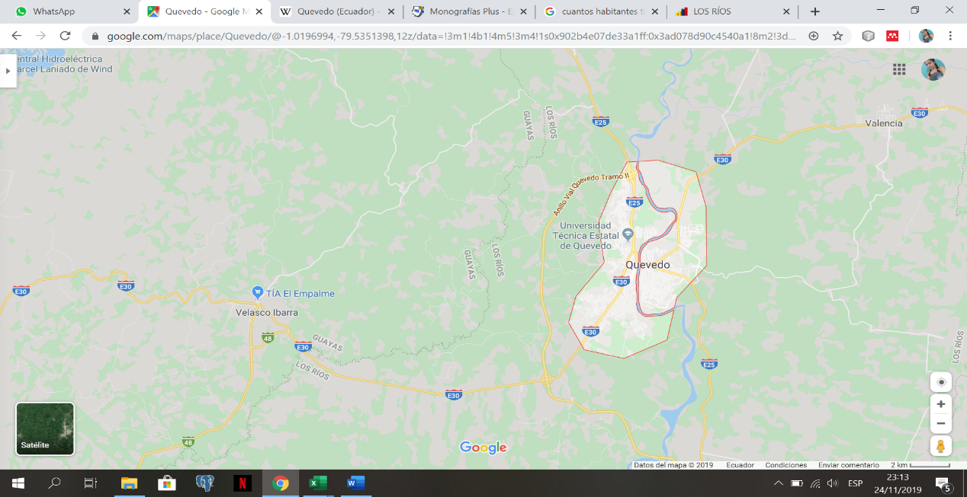

Ilustración 1. Mapa del cantón Quevedo, fuente: Google Maps

El sistema está planificado para su desarrolló en un lapso de 15 semanas y tiene como finalidad el uso de IoT para gestionar de forma remota el monóxido de carbono producido por calefones (Air Quality).

En la siguiente Ilustración se resume algunos efectos en la salud debido a la exposición prolongada a diversas concentraciones de CO.

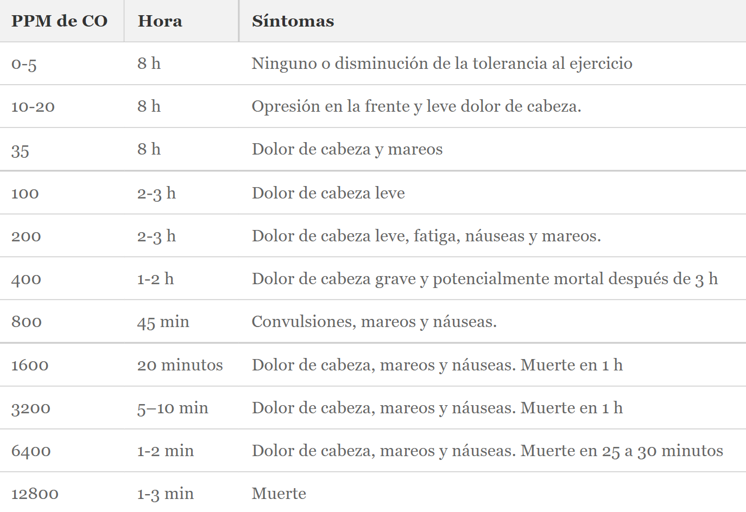

Ilustración 2: Concentración de CO con síntomas tóxicos.

Nota: PPM se refiere a partes por millón; se puede expresar en miligramos por litro (mg/L), en el presente proyecto integrador 8 se utilizará la medición de PPM de CO para los niveles de la calidad del aire.

* + 1. Alcances y limitaciones

**Alcances**

El siguiente proyecto busca mejorar el proceso de recolección de datos y de monitorización en prevenir las muertes por monóxido de carbono producido por calefones de forma remota, para ello se utilizó computadores de placa simple Arduino, sensores, wifi, diodos led, pulsadores, entre otros.

Además, en el dispositivo, se muestra en una pantalla LCD la calidad del aire (Calidad del aire buena), este sería el nivel cero con un valor menor o igual a 400 ppm. Si se detecta monóxido de carbono se muestra en la pantalla LCD que la calidad del aire es moderada que se mide en ppm, entonces se activa una alarma con una luz (Azul), este sería el nivel 1 con un valor entre 450 y 550 ppm. Si hay un aumento de monóxido de carbono en el aire se muestra en la pantalla LCD que la calidad del aire es baja con un valor de 550 a 650 ppm, la alarma suena de diferente manera, se muestran la ppm en la pantalla, se abren las ventanas automáticamente y se enciende la luz naranja (alerta naranja), este sería el nivel 2 con un valor mayor a 650 hasta 750 ppm. Finalmente, en el último nivel más crítico de monóxido de carbono detectado en el aire suena una alarma muy llamativa, se enciende la luz roja (alerta roja), en la pantalla LCD se muestra un mensaje que la calidad del aire es mala con la cantidad mayor a 750 ppm, las ventanas automáticas están abiertas y se encienden los ventiladores de emergencia.

Todo eso se reflejaría en la página web y en la aplicación móvil, mientras se muestran la cantidad de ppm de monóxido de carbono. Esos datos se van almacenando para hacer un análisis de datos de la calidad del aire

**Limitaciones**

El sistema está sujeto a varias limitaciones, entre las cuales tenemos:

El prototipo no puede ser sometido a ambiente sensible a golpe, esto podría ocasionar daños en sus circuitos o conexiones.

El lugar donde se instale el dispositivo deberá tener una conexión a internet estable para él envió automático de los datos hacia la aplicación móvil.

El dispositivo está conectado al sistema eléctrico del hogar, por lo que no tendrá una fuente de energía emergente en caso de irse la luz.

* 1. Marco conceptual

Es importante tener claros los conceptos de la tecnología con la que se trabaja, inclusive de los componentes tecnológicos que se utilizan para realizar un proyecto, por lo que en este apartado se presenta información recopilada sobre los componentes con los que se desarrollará el prototipo.

* + 1. Arduino

Arduino es una plataforma electrónica de código abierto basada en hardware y software fáciles de usar. La placa de desarrollo Arduino puede leer entradas y convertirlas en salidas: encienda el motor, encienda los LED y publique contenido en línea. Puede decirle a la tarjeta qué hacer enviando un conjunto de instrucciones al microcontrolador de la tarjeta. Para ello, utiliza el lenguaje de programación Arduino (basado en Wiring) y el software Arduino (IDE) según el procesamiento.

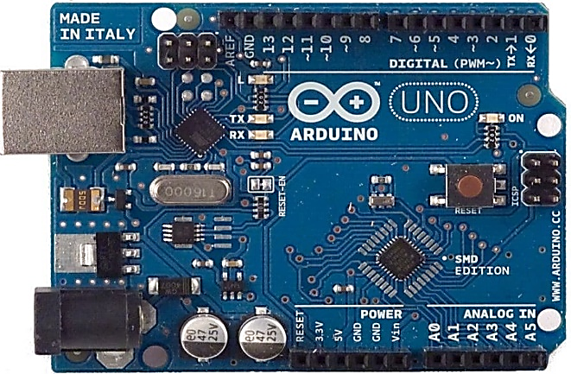

Ilustración 3: Arduino Uno.

Arduino nació en el Instituto de Diseño de Interacción Ivrea como una herramienta fácil para la creación rápida de prototipos, dirigida a estudiantes sin experiencia en electrónica y programación. Tan pronto como llegó a una comunidad más amplia, la placa Arduino comenzó a cambiar para adaptarse a las nuevas necesidades y desafíos, diferenciando su oferta de tablas simples de 8 bits a productos para aplicaciones IoT, impresión portátil, impresión 3D y entornos integrados. Todas las placas Arduino son completamente de código abierto, lo que permite a los usuarios construirlas de forma independiente y, eventualmente, adaptarlas a sus necesidades particulares. El software también es de código abierto y está creciendo a través de las contribuciones de los usuarios de todo el mundo [21].

* + 1. Alarma con arduino y buzzer activo (zumbador)

Los buzzer activos, en ocasiones denominados zumbadores, son dispositivos que generan un sonido de una frecuencia determinada y fija cuando son conectados a tensión. Un buzzer activo incorpora un oscilador simple por lo que únicamente es necesario suministrar corriente al dispositivo para que emita sonido [22].

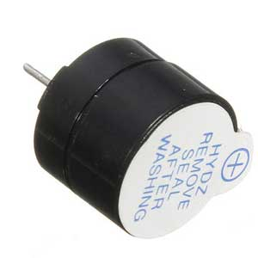

Ilustración 4: Buzzer activo o zumbador, fuente: https://programarfacil.com/blog/arduino-blog/buzzer-con-arduino-zumbador/

* + 1. LCD 16x2

LCD son las siglas en inglés de Liquid Crystal Dysplay, pantalla de cristal líquido en español, un tipo de dispositivo que se utiliza para la visualización de diferentes tipos de contenidos o información de manera gráfica, mediante el uso de diferentes caracteres, símbolos o dibujos [23]. El término LCD 16x2 se refiere a un pequeño dispositivo con pantalla de cristal líquido que cuenta con dos filas, de dieciséis caracteres cada una, que se utiliza para mostrar información, por lo general alfanumérica.

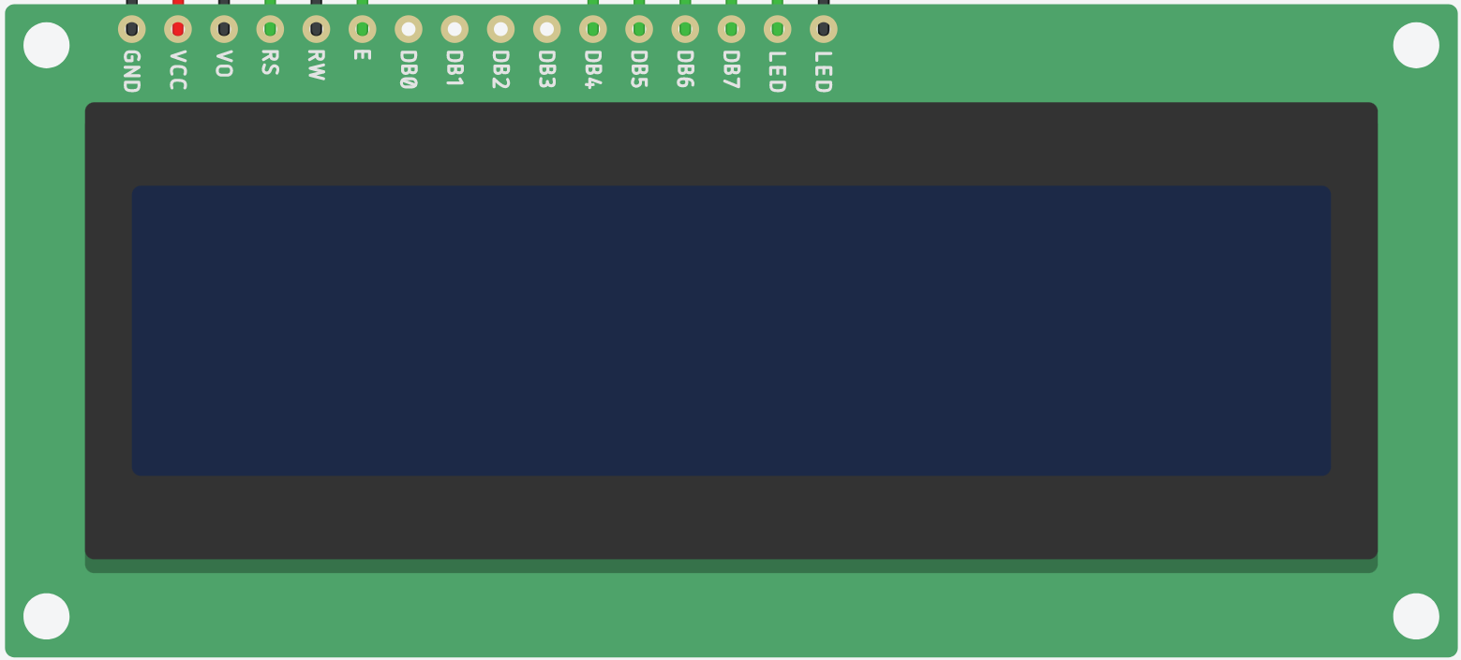

Ilustración 5: Pantalla LCD 16x2, fuente: tinkercad.

* + 1. SENSOR MQ-7 GAS MONÓXIDO DE CARBONO CO

El sensor MQ-7 permite medir gas de Monóxido de Carbono (CO), ideal para detectar concentraciones de dañinas de CO en el aire y así evitar sus daños en la salud. El sensor MQ-7 puede detectar concentraciones en el rango de 20 a 2000ppm [24]. El módulo posee una salida analógica que proviene del divisor de voltaje que forma el sensor y una resistencia de carga. También posee una salida digital regulable por un potenciómetro, esta salida tiene un led indicador.

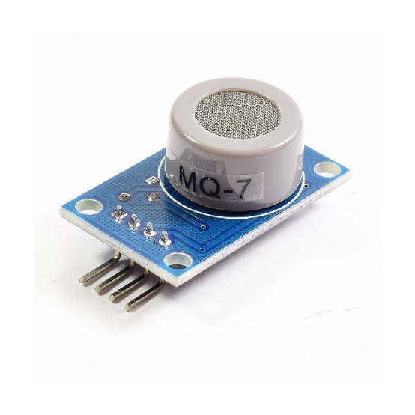

Ilustración 6: sensor MQ-7. fuente: https://naylampmechatronics.com/sensores-gas/74-sensor-mq-7-gas-monoxido-de-carbono-co.html

* + 1. Módulo Wifi ESP8266

El ESP8266 producido por Espressif es un microcontrolador que incluye su propia antena, un conjunto de puertos de comunicación y varias instrucciones para la comunicación a través de TCP / IP, lo que permite una forma sencilla de conectarse a Internet a través de WIFI [25].

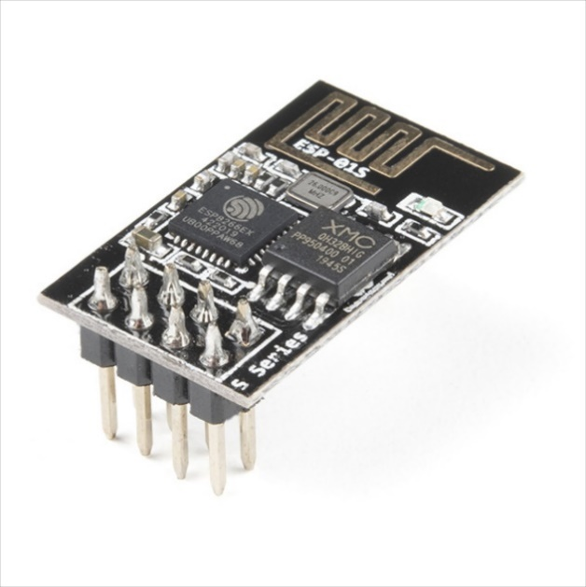

Ilustración 7: Módulo Wifi ESP8266.

* + 1. Internet de las cosas (IoT)

La internet de las cosas se refiere a la implementación de las comunicaciones de máquina a máquina (M2M) que es un componente crucial del reciente crecimiento del mercado digital. Se define como una infraestructura de red global dinámica con capacidades de auto configuración basadas en un estándar y protocolos de comunicación interoperables donde las “cosas” físicas y virtuales tienen identidades, atributos físicos y personalidades virtuales y usan interfaces inteligentes, y están perfectamente integrados en una red de información. Además, combina personas, procesos, dispositivos y tecnología con sensores y actuadores[26].

* + 1. Aplicación Web

Las aplicaciones web son un tipo de software que se codifica en un lenguaje soportado por los navegadores web y cuya ejecución es llevada a cabo por el navegador en Internet o de una intranet (de ahí que reciban el nombre de App web), Que las aplicaciones web sean ejecutadas por medio de un navegador web en una red significa que los datos o los archivos en los que trabajas son procesados y almacenados dentro de la una red a través de un navegador. [27].

* + 1. Aplicación móvil

Es una aplicación informática diseñada para ser ejecutada en dispositivos móviles (Smartphone, Tablet, etc). Son herramientas digitales que se ejecutan en dispositivos pequeños como: tabletas y teléfonos inteligentes, permite que el usuario obtenga beneficios con su funcionalidad sin importar el lugar donde éste se encuentre [28].

* + 1. Metodología de desarrollo basado en pruebas para IoTS (TDDM4IoTS)

Es una metodología independiente de herramientas o marcos de automatización específicos, de modo que los desarrolladores tengan la libertad de elegir las herramientas adecuadas que se utilizarán, según sus necesidades y preferencias [29]. Los desarrolladores se centrarán en especificar y analizar los requisitos del sistema, así como en completar y adaptar el software generado automáticamente.

Las fases del ciclo de vida de TDDM4IoTS, que se muestran en la siguiente Ilustración, considerar el desarrollo de todo tipo de IoTS, por lo que el orden y la frecuencia de aplicación, así como la asignación de recursos para cada fase dependerán tanto de la naturaleza del proyecto como de los conocimientos, habilidades, experiencia y número de miembros del proyecto.

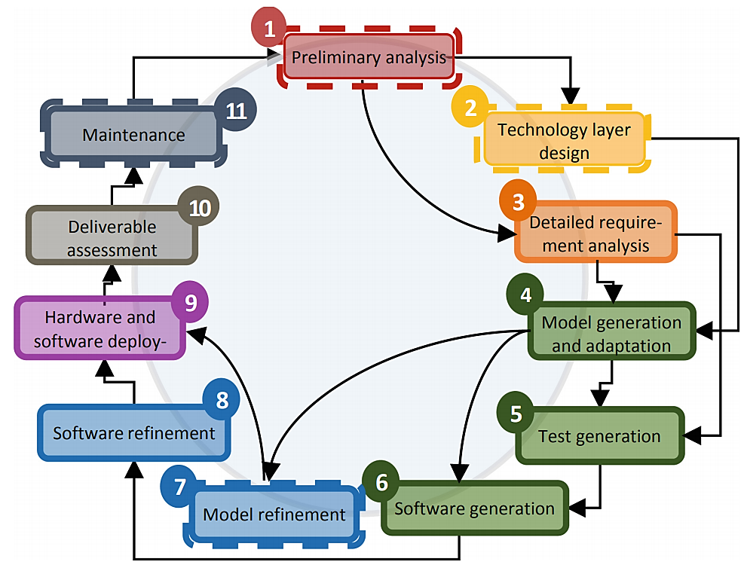

Ilustración 8: Phases of the life cycle of TDDM4IoTS, Fuente [29]

No obstante, el orden de aplicación sugerido por los números que se muestran en la Ilustración anterior sería válido para el desarrollo de una gran cantidad de IoTS. Estas fases se repetirán iterativamente para cada entregable. Sin embargo, en el desarrollo de algunos entregables, puede que no sea necesario aplicar algunas de estas fases.

CAPITULO 3

1. Marco Metodológico
   1. Metodología de la investigación

La metodología de investigación para este proyecto integrador del octavo modulo es el método científico, en la cual definimos el problema, formulamos una hipótesis y profundizamos en los conocimientos necesario a través de la recolección de información para dar solución al problema.

* + 1. Definición y planteamiento del problema

Las personas dependen de calentadores de agua durante el invierno, pero es un problema cuando no hay la suficiente ventilación, un problema que los pone a las personas en alto riesgo de intoxicación por monóxido de carbono.

¿Cómo informar y alertar al usuario cuando exista la presencia de gases peligrosos y evitar muertes por intoxicación?

* + 1. Formulación de la hipótesis

El dispositivo (Air Quality) trabaja en conjunto con la aplicación móvil para informal al usuario si existe la presencia de gases peligrosos en el interior del hogar.

* + 1. Recogida y análisis de datos

Para realizar el presente proyecto, se realizó una investigación exploratoria, principalmente en artículos científicos, libros e internet. Mediante la investigación realizada se logró encontrar información relevante para el proyecto Air Quality.

Algunos de los repositorios o bibliotecas virtuales de donde se extrajeron los artículos para este proyecto fueron:

IEEE Xplore

Springer

Scopus

eLibro

Mediante la investigación realizada en las diferentes fuentes, se recolectaron ciertos puntos sobresalientes relacionado con redes de sensores inalámbricos, algunos de los artículos revisados son los siguientes:

Tabla 1: Artículos sobresalientes.

|  |  |
| --- | --- |
| Artículos | Puntos sobresalientes |
| [18] | En este proyecto se hace el uso del módulo wifi para enviar notificación al teléfono celular o correo electrónico para alertar al usuario sobre alguna perdida de monóxido de carbono detectado en el hogar o lugar de trabajo. |
| [19] | En este artículo sobre “Sistemas de control inteligente para la detección de monóxido de carbono en entornos de IoT”, hacen uso de PPM que se refiere a partes por millón, aunque se puede expresar en miligramos por litro (mg/L).  El cual fue de gran ayuda para aplicar al presente proyecto sobre monóxido de carbono producido por calefones y de tal manera activar las respectivas alarmas llegando al punto máximo de abrir las ventanas y encender el ventilador para la expulsión de monóxido de carbono. |
| [30] | Este artículo propone un sistema de monitoreo de la calidad del aire (WSNAQMS) basado en una red de sensores inalámbricos (WSN) simple para áreas industriales y urbanas. El marco propuesto comprende un conjunto de sensores de gas (ozono, CO y NO2). |

* 1. Metodología de desarrollo

Roles y responsabilidades en TDDM4IoTS

En la metodología de desarrollo basado en pruebas para IoTS (TDDM4IoTS), especifica 4 roles para el desarrollo del proyecto. En la siguiente tabla se muestra las personas involucradas en el desarrollo del proyecto, el rol que desempeñaron y el contacto (correo institucional) [29].

Tabla 2: Tabla de roles y responsabilidades en TDDM4IoTs, elaboración propia.

|  |  |  |  |  |  |  |
| --- | --- | --- | --- | --- | --- | --- |
| Personas | Roles | Facilitador de proyecto. | Consejero. | Cliente/Usuario final. | Equipo de desarrollo. | Contacto |
| Ing. Gleiston Guerrero | | X |  | X |  | [gguerrero@uteq.edu.ec](mailto:gguerrero@uteq.edu.ec) |
| Martin Carlos Abad Alay | |  | X |  | X | martin.abad2016@uteq.edu.ec |
| Alex Wilfrido Andrango Catota | |  |  |  | X | alex.andrango2016@uteq.edu.ec |

* + 1. Análisis preliminar

En esta fase el dispositivo inteligente Air Quality, alertará al usuario cuando exista la presencia de gases peligrosos como el monóxido de carbono, dióxido de carbono, benceno, humo, etc. Con el análisis preliminar obtenemos los resultados de un estudio de viabilidad del dispositivo con aspectos tecnológicos, económicos y operativos.

* + - 1. Análisis de Requisitos

Es necesario tener un ambiente seguro dentro del hogar. El uso de calefones es bastante habitual en climas fríos, pero en ciertas ocasiones el uso diario de estos puede ocasionar situaciones peligrosas (no favorables para la salud), por lo que es necesario un sistema de detección de CO dentro del hogar, y además, que le notifique al usuario para que pueda tomar las debidas precauciones si se requiere. Conocer el estado del aire dentro del hogar brinda un ambiente seguro.

Requisitos funcionales

* Registro de datos personales del usuario.
* Desarrollar la aplicación web y móvil para la visualización de la calidad del aire en tiempo real.
* Al detectar CO el dispositivo alertará al usuario a través de un sonido de alarma, además abrirá las ventanas y encenderá los ventiladores.

Los requisitos funcionales son las necesidades que tiene el cliente y al analizar los requisitos planteados se determinaron la siguiente lista de entregable.

Tabla 3: Resumen de la lista de entregables.

|  |  |
| --- | --- |
|  | Análisis Preliminar |
|  | Diseño de la capa tecnológica |
|  | Análisis detallado de los requisitos |
|  | Generación de pruebas |
|  | Generación de software |
|  | Implementación de hardware y software |
|  | Evaluación de entregables |

A continuación, se presenta la tabla de entregables con sus prioridades.

Tabla 4: Lista de entregables.

|  |  |  |
| --- | --- | --- |
| **Tarea** | **Prioridad** | **Tiempo Estimado** |
| Análisis de requisitos | Baja | 10 horas |
| Análisis de tecnología | Baja | 10 horas |
| Análisis del entorno en que se implementará | Media | 15 horas |
| Análisis de viabilidad | Baja | 10 horas |
| Identificar los componentes que se necesitan para el desarrollo del proyecto | Media | 20 horas |
| Arquitectura del proyecto | Media | 15 horas |
| Diagrama de bloques | Media | 20 horas |
| Modelo lógico del dispositivo IoT | Media | 20 horas |
| Crear diagrama de casos de uso | Baja | 5 horas |
| Descripción de los casos de uso | Media | 20 horas |
| Generar pruebas TDD unitarias del sistema | Baja | 10 horas |
| Realizar pruebas de componentes | Media | 15 horas |
| Pruebas de integración entre el sistema y los componentes | Alta | 30 horas |
| Diseño e implementación del Front-End de aplicación web | Alta | 50 horas |
| Diseño e implementación del Front-End de aplicación móvil | Alta | 60 horas |
| Creación de APIs para enviar y recibir datos | Alta | 110 horas |
| Implementación del envío de datos de los sensores del dispositivo | Alta | 120 horas |
| Implementación de la comunicación entre el Back-End y el Front-End de la aplicación web | Alta | 120 horas |
| Validación de datos | Alta | 40 horas |
| Comprobar correcta comunicación del sistema | Alta | 40 horas |
| Total, horas | 750 horas | |

Requerimientos no funcionales

* Envío de datos a través de WebSocket y de Esp8266 Modulo Wifi.
* Alimentación del dispositivo por energía eléctrica conectado en el hogar.
* Funcionalidad independiente del dispositivo (detecta y alerta gases peligrosos con o sin conexión a internet)
* Base de datos relacional SQL de software libre para el almacenamiento de los datos (Back-End).
  + - 1. Análisis de tecnología.

El dispositivo será implementado en el hogar, para la monitorización del CO producido por calefones. El suministro de energía debe ser mediante cable USB.

Al existir varias opciones en dispositivos, herramientas de desarrollo, metodologías y lenguajes de programación, se elaboró una lista de productos con los criterios para seleccionar el más idóneo para el desarrollo del dispositivo Air Quality. La selección de los dispositivos a utilizar, se puso como primer criterio, que cumpla con los requisitos funcionales, y que apoye el cumplimiento de los requisitos no funcionales en mayor grado. Los otros criterios fueron: disponibilidad, precio, funcionalidades (bondades), dimensiones, experiencia de los desarrolladores en utilizarlo.

En la siguiente tabla se detallan los criterios de selección de los componentes de recursos de hardware adquiridos.

Tabla 5: Componentes utilizados de recursos de hardware adquiridos.

|  |  |  |
| --- | --- | --- |
| **Dispositivo Seleccionado** | **Dispositivos Opcionales** | **Criterio de selección** |
| Buzzer Activo | Zumbador | Un buzzer activo incorpora un oscilador simple por lo que únicamente es necesario suministrar corriente al dispositivo para que emita sonido [31]. |
| LCD 16x2 | LCD 10x4, LCD i2C, LCD ips | LCD 16x2 con pantalla de cristal líquido cuenta con dos filas, de dieciséis caracteres cada una, que se utiliza para mostrar información con conexión i2C [32]. |
| Protoboard 830 Puntos 1T2D | Protoboard 400 Puntos, Protoboard 3220 Puntos | Tablilla de pruebas, que cuenta con 830 perforaciones divididas en filas horizontales y columnas verticales que son suficientes para las conexiones eléctricas del Air Quality [33]. |
| MQ7 | MQ2 | El MQ7 Permite medir gas de Monóxido de Carbono [34]. |
| MQ135 | MQ5 | El MQ135 permite detectar algunos gases peligrosos como el Amoniaco, Dioxido de Nitrógeno, Alcohol, Benzeno, gas doméstico entre otros [34]. |
| Servomotor Tower Pro SG90 | Servomotor 16 Canales I2c Pca9685 Robot, Servomotor Servo Motor Mg996r De Alto Torque | El SG90 es bastante económico, funciona con la mayoría de las tarjetas electrónicas de control con microcontroladores y además con la mayoría de los sistemas de radio control comerciales [34]. |
| Arduino UNO R3 | Placa de Desarrollo Arduino Nano | placa de desarrollo basada en el microcontrolador ATmega328P, cuenta con 14 pines digitales de entrada / salida, 6 entradas analógicas, un oscilador de cristal de 16 MHz, una conexión USB, un conector de alimentación, un conector ICSP y un botón de reset. |
| Ventilador 12VCD | Cooler Fan Ventilador, Ventilador 3 Pulgadas | Ventilador 3" 12 v compatible para pc y diferentes tipos de arduinos [35]. |
| ESP8266 NodeMCU | Mgsystem Modulo Esp32 Wifi, Modulo Bluetooth HC-05, ESP8266 Normal | NodeMCU ESP8266 orientada al Internet de las cosas (IoT), viene con un firmware pre-instalado el cual nos permite trabajar con el lenguaje interpretado, enviándole comandos mediante el puerto serial (CP2102) [36]. |

En la siguiente tabla, se enlistan los costos de los componentes adquiridos.

Tabla 6: Lista de costos de los componentes.

|  |  |  |  |
| --- | --- | --- | --- |
| **Dispositivo** | **Cantidad de compra** | **Costo Unitario** | **Costo Total** |
| Buzzer Zumbador Activo | 1 | $ 0,90 | $ 0,90 |
| Cable USB A/B | 1 | $ 1,20 | $ 1,00 |
| Cable micro USB | 1 | $ 1,10 | $ 1,10 |
| Cable de 20cm para protoboard - Tipo: Hembra-Macho | 1 | $ 1,20 | $ 1,20 |
| Cables 20cm para protoboard 40pzs - Tipo: macho-macho | 2 | $ 2,10 | $ 4,20 |
| Diodo Led Redondo 5mm - Color: amarillo, azul y rojo. | 3 | $ 0,13 | $ 0,39 |
| LCD 16x2 - Color: Verde | 1 | $ 4,50 | $ 4,50 |
| Protoboard 830 Puntos 1T2D | 1 | $ 3,90 | $ 3,90 |
| Resistencia eléctrica de carbón 1/4W – Cifras significativas: (2.7 - 3.3 - 4.7) multiplicador: x100 | 6 | $ 0,05 | $ 0,30 |
| Sensores de gas para Arduino® - Tipo: MQ7 | 1 | $ 4,00 | $ 4,00 |
| Sensores de gas para Arduino® - Tipo: MQ135 | 1 | $ 4,00 | $ 4,00 |
| Servomotor Tower Pro SG90 1.8kg-cm | 2 | $ 2,50 | $ 5,00 |
| UNO R3 para Arduino® - Cable: Sin cable USB | 1 | $ 10,64 | $ 10,64 |
| Ventilador 12VCD | 2 | $ 2,50 | $ 5,00 |
| Modulo WiFi ESP8266 NodeMCU - Cable: Sin cable USB | 1 | $ 8,00 | $ 8,00 |
| **TOTAL, COSTOS** | | | **$54,12** |

El proponer una solución económica es uno de los objetivos de este trabajo, es por ello, que, como herramientas de desarrollo (software en general) se consideró el uso de software libre.

En la siguiente tabla se detallan los criterios de selección de los componentes de herramientas de software.

Tabla 7: Lista de herramientas de software.

|  |  |  |
| --- | --- | --- |
| **Software utilizado** | **Otras opciones** | **Criterio de selección** |
| Netbeans IDE 8.2 | Eclipse 2021, IntelliJ Idea | Dominio de la herramienta |
| TDDM4IoTS 1.0 | Tinkercad, herramientas de modelado | A partir de los casos de uso se generan los modelos (diagramas de clases), genera las pruebas y el código de la aplicación para la interfaz de usuario, el código para Arduino [29]. |
| Arduino IDE | Atmel Studio, platformio, entre otros. | El entorno de desarrollo integrado de Arduino es una aplicación multiplataforma que está escrita en el lenguaje de programación Java [37]. |
| Android Studio 4.2.1 | Xamarin | Se desarrolló la aplicación Android porque el mercado de Android supera al de iOS. Además, Android es un sistema de código abierto que permite desarrollar de manera mucho más libre y accesible al desarrollador [38]. |
| MySQL | PostgreSQL 13, Oracle, MongoDB, entre otros. | MySQL es una herramienta visual unificada para arquitectos de bases de datos, desarrolladores y administradores de bases de datos [39]. |

* + - 1. Análisis del Entorno.

El dispositivo será desplegado en el hogar, para la monitorización del CO producido por calefones, permanecerá conectado a la energía eléctrica para su alimentación, además de enviar datos por medio del módulo wifi y visualizar los datos en tiempo real con la tecnología WebSocket, el dispositivo Air Quality notificará al usuario (sonido producido por el piezo o buzzer) cuando detecte presencia de CO y por consiguiente deberá de abrir las ventanas y encender los ventiladores.

* + - 1. Análisis de viabilidad

Factibilidad técnica: El equipo de desarrollo está capacitado para la realización de este proyecto el cual ayudará al monitorizar la calidad del aire en el hogar, y de tal manera evitar muertes por CO producido por calefones.

Viabilidad económica: Los componentes utilizados fueron comprados en la ciudad de Quito en la tienda de TECmikro con fecha del 10 de diciembre de 2021.

Como se puede observar en la tabla 6: “Lista de costos de los componentes” el componente de mayor valor fue el Arduino Uno R3 y Módulo Esp8266 Wifi, sin embargo, esta inversión a la larga se compensa debido a que gracias al módulo wifi enviará la información a la aplicación móvil, para que el cliente este al tanto si llega a haber un problema en el hogar causado por monóxido de carbono. La suma de precios de los materiales comprados fue de $54,12 incluidos impuestos ($4,94). Inversión adecuada para desarrollar el proyecto para detectar monóxido de carbono producido por calefones en el hogar el cual se obtendrá un buen rendimiento y uso de esta.

Viabilidad operativa: El sistema podrá permanecer en funcionamiento simplemente conectando a la energía eléctrica en el hogar, independientemente si exista o no conexión a internet, es decir, la red de sensores inalámbricos junto con el resto de sus componentes podrá seguir operando con sus recursos disponibles. Se deberá dar un mantenimiento periódico cada año de los sensores evitar posibles fallos a futuro y para que esté funcionando correctamente.

* + 1. Diseño de capa de tecnología

Para el desarrollo de la aplicación se encontró información para el desarrollo de tecnología de IoT. En esta fase se obtuvo el primer diseño del circuito para detectar el CO, que se encuentra en la siguiente Ilustración, que servirá de guía para los equipos de desarrollo.

Diseño del circuito utilizando Tinkercad

Primero se hizo un diseño del circuito en Tinkercad, pero no se puede agregar componentes nuevos o faltantes, solo se pueden utilizar los componentes que se encuentran disponibles.

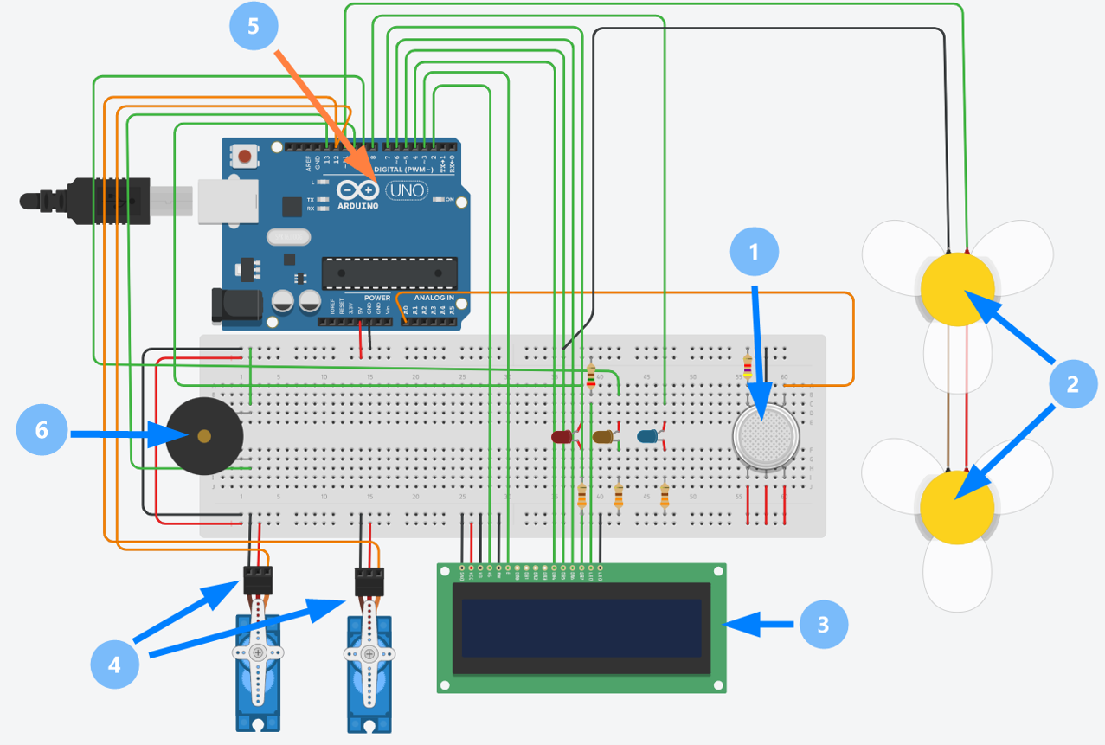

Ilustración 9: Diseño del circuito en Tinkercad, elaboración propia.

A continuación, se detalla cada una de la conexión de los componentes del diseño de la capa de tecnología.

1. Sensor MQ-7, detectara la presencia de monóxido de carbono (gas).
2. Motor de corriente continua, simula los ventiladores.
3. Pantalla LCD 16x2, para mostrar el mensaje de la calidad del aire y cantidad de ppm.
4. MicroServomotor, simulará las ventanas.
5. Arduino Uno R3, donde todos los componentes se conectan.
6. Piezo o buzzer, para alertar con un sonido.

Diseño del circuito utilizando la aplicación TDDM4IoTBS

A continuación, se adjunta el diseño del circuito en “Tddm4IoTs” para el dispositivo Air Quality.

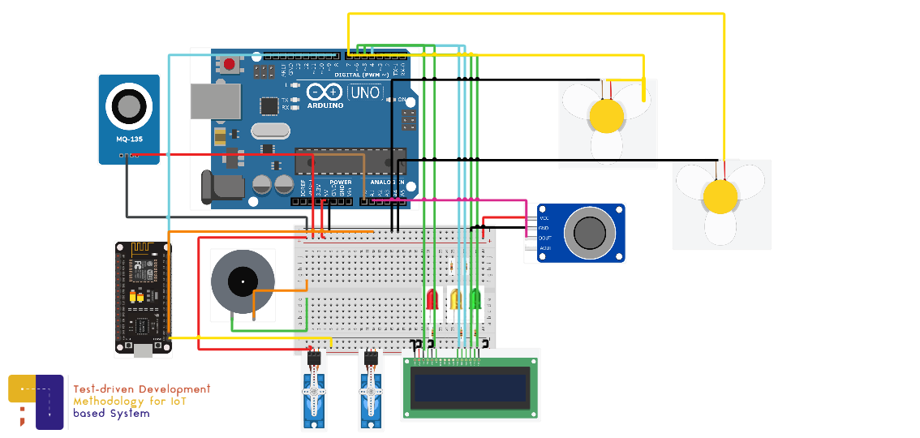

Ilustración 10: Diseño del circuito utilizando la aplicación TDDM4IoTBS.

En la siguiente ilustración se presenta la arquitectura del proyecto a desarrollar.

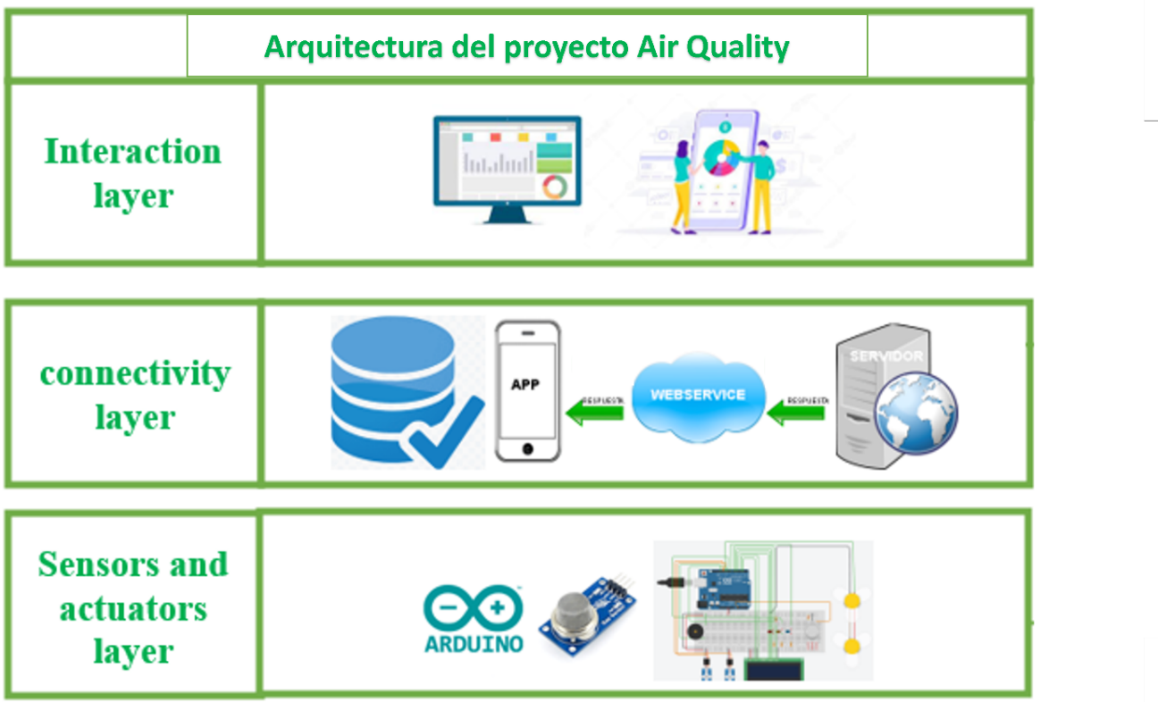

Server

Ilustración 11: Arquitectura del proyecto Air Quality.

Diagrama de bloques

En la siguiente Ilustración, se muestra el diagrama de bloques del dispositivo Air Quality.

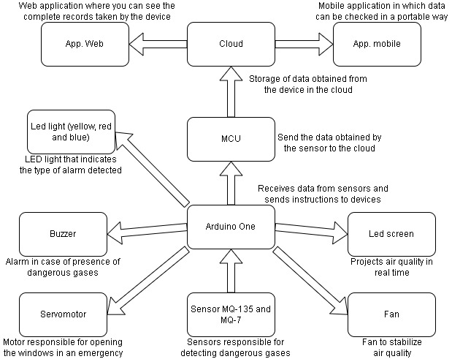

Ilustración 12: Diagrama de bloques.

* + 1. Análisis detallado de requisitos

El objetivo de esta fase, que se ejecutará por cada producto del sistema, es obtener los requisitos detallados del producto a desarrollar.

En esta fase de análisis, se detalla los requisitos de la aplicación web que se ha desarrollado.

A continuación, se describen los casos de uso de la aplicación web.

Registrar usuarios

Tabla 8: Descripción del caso de uso de registrar usuario.

|  |  |
| --- | --- |
| **Casos de uso:** | Registrar usuario - Register user |
| **Actores:** | Usuario - User |
| **Propósito:** | Registrar un nuevo usuario. |
| **Resumen:** | Registrarse en la aplicación web, para ello el usuario deberá proporcionar la información requerida para el registro. |
| **Tipo:** | Primario |
| **Pre condición:** | Ninguna |
| **Post condición:** | Usuario registrado |
| **Curso normal de eventos** | |
| **Reacción del actor** | **Respuestas del sistema** |
| 1. Este caso de uso inicia cuando el usuario accede a la página de registro en la aplicación web.  3. Elige la opción “*registrar*”.   1. El usuario ingresa toda la información requerida para su registro. 2. El usuario envía la información. | 2. Muestra las opciones de registro.  4. Muestra los campos en blanco.   1. Este caso de uso termina cuando la aplicación web registra al usuario. |
| **Post condición:** | El usuario registrado en la base de datos. |

|  |  |
| --- | --- |
| **Flujo alterno** | |
| **Reacción del actor** | **Respuestas del sistema** |
| 5.1. Existen Campos vacíos retorna al paso 3  6.1. El usuario ya existe. | 5.2. La aplicación web mostrará un mensaje de error y advierte que los campos son obligatorios, deberá de regresar al paso 3.  6.2. La aplicación mostrará un mensaje de error “*usuario ya existe*” y deberá regresar al paso 5. |
| **Requisitos trazados:** | El usuario registra su información. |
| **Puntos de extensión:** | Iniciar sesión. |
| **Notas:** | El usuario deberá ingresar toda información veraz requerida por la aplicación web. |

Iniciar sesión

Tabla 9: Descripción del caso de uso de iniciar sesión.

|  |  |
| --- | --- |
| **Casos de uso:** | Iniciar sesión. - Log in |
| **Actores:** | Usuario |
| **Propósito:** | Iniciar sesión en la aplicación web. |
| **Resumen:** | Inicio de sesión, para ello el usuario deberá ingresar sus credenciales de usuario y contraseña que registro aplicación web. |
| **Pre condición:** | El usuario debe estar registrado en la aplicación web. |
| **Post condición:** | El usuario es redirigido a la sección de visualizar los niveles de gases detectado por el dispositivo Air Quality. |
| **Curso normal de eventos** | |
| **Reacción del actor** | **Respuestas del sistema** |
| 1. El caso de uso inicia cuando el usuario accede a la página de iniciar sesión en la aplicación web.  3. El usuario elige la opción Iniciar sesión.  5. El usuario ingresa sus credenciales para iniciar sesión.  6. El usuario da clic en iniciar sesión. | 2. Muestra la opción de iniciar sesión.  4. Muestra los campos en blanco para que ingrese sus credenciales.  7. Este caso de uso termina cuando la aplicación web le muestra la sección de visualizar los niveles de gases detectado al usuario. |

|  |  |
| --- | --- |
| **Flujo alterno** | |
| **Reacción del actor** | **Respuestas del sistema** |
| 4.1. Existen Campos vacíos  6.1. El usuario o contraseña incorrecto. | 4.2. La aplicación web mostrará un mensaje de error y advierte que los campos son obligatorios.  6.2. La aplicación mostrará un mensaje de error “usuario o contraseña incorrecto” y deberá regresar al paso 5. |
| **Requisitos trazados:** | El usuario ingresa a la aplicación web. |
| **Puntos de inclusión:** | Registrar usuario. |
| **Notas:** | El usuario debe ingresar sus credenciales (usuario y contraseña) correctos a la aplicación web. |

Calidad del aire

Tabla 10: Descripción del caso de uso del dispositivo Air Quality.

|  |  |
| --- | --- |
| **Casos de uso:** | Calidad del aire - Air Quality |
| **Actores:** | Usuario |
| **Propósito:** | Registrar los datos de niveles de gases peligrosos en el ambiente. |
| **Resumen:** | El usuario puede visualizar los niveles de gases peligrosos registrados en el ambiente con la aplicación web y con la aplicación móvil. |
| **Tipo:** | Primario |
| **Pre condición:** | El usuario debe estar registrado y relacionado con un dispositivo Air Quality. |
| **Post condición:** | El dispositivo Air Quality notificará al usuario cuando detecte calidad de aire malo. |
| **Curso normal de eventos** | |
| **Reacción del actor** | **Respuestas del sistema** |
| 1.- El caso de uso empieza cuando el usuario ha iniciado sesión y obtiene un dispositivo Air Quality.  2.- El usuario se registra en la aplicación e ingresa el id del dispositivo.  3.- El usuario enciende el dispositivo. | 4.- Este caso de uso termina cuando se presenta la calidad de aire en el hogar que se mide al instante y se guardan los datos registrados en el ambiente. |

|  |  |
| --- | --- |
| **Flujo alterno** | |
| **Reacción del actor** | **Respuestas del sistema** |
| 2.1.- El dispositivo no está registrado.  3.1.- El dispositivo no enciende. | 2.2.- La aplicación no registrara los datos de calidad de aire en el hogar.  3.2. La aplicación no mide ni guarda los datos de CO detectado. |
| **Requisitos trazados:** | El usuario visualiza los niveles de CO detectado. |
| **Puntos de inclusión:** | Registrar la calidad del aire |
| **Notas:** | Emitir notificaciones |

Notificación

Tabla 11: Descripciòn del caso de uso de notificación del dispositivo Air Quality.

|  |  |
| --- | --- |
| **Casos de uso:** | Notificación - notification |
| **Actores:** | Dispositivo Air Quality |
| **Propósito:** | Notificar los niveles de gases peligrosos registrados en el ambiente. |
| **Resumen:** | El usuario es alertado cuando los niveles de gases peligrosos detectado por el dispositivo sean altos. |
| **Tipo:** | Primario |
| **Pre condiciones:** | El usuario debe haber iniciado sesión y estar relacionado con un dispositivo Air Quality. |
| **Post condiciones:** | El usuario podrá cerrar sesión en la aplicación web. |
| **Curso normal de eventos** | |
| **Reacción del actor** | **Respuestas del sistema** |
| 1.- El caso de uso empieza cuando el dispositivo detecta gas peligroso en el ambiente.  2.- El usuario es alertado con un sonido de alarma.  4.- Este caso de uso termina cuando se apaga el dispositivo Air Quality. | 3.- Este caso de uso termina cuando la aplicación web mostrará la calidad de CO detectado en el hogar. |

|  |  |
| --- | --- |
| **Flujo alterno** | |
| **Reacción del actor** | **Respuestas del sistema** |
| 3.1.- El dispositivo no detecta presencia de CO en el hogar. | 2.1.- El dispositivo no toma los datos registrados en el ambiente del hogar.  3.2.- No se guardan los datos registrados de CO en el ambiente. |
| **Requisitos trazados:** | Notificar al usuario cuando detecte gas peligroso. |
| **Puntos de inclusión:** | El usuario es notificado. |
| **Notas:** | Emitir notificaciones |

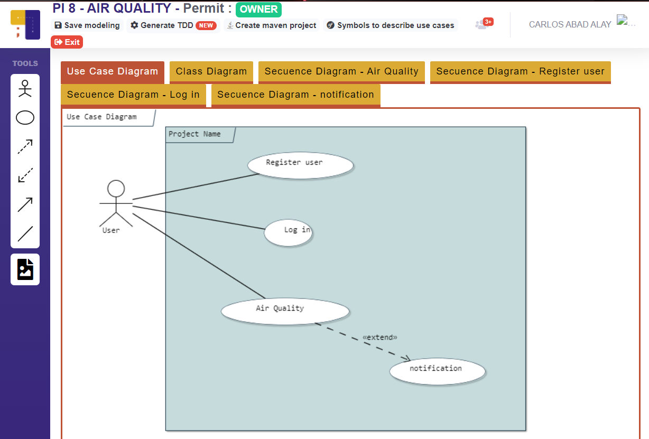

Ilustración 13: Diagrama de casos de uso de la aplicación, elaboración propia.

* + 1. Generación y adaptación de modelos

En este apartado se presenta el diagrama de clases del dispositivo Air Quality debido a que este proyecto está enfocado a monitoreo de los datos recopilados del sensor de gas para detectar monóxido de carbono.

Diagrama de clases del dispositivo Air Quality

Se utilizó la herramienta TDDM4IoTS que se encuentra en la siguiente dirección url: <https://aplicaciones.uteq.edu.ec/tddm4iots/index>

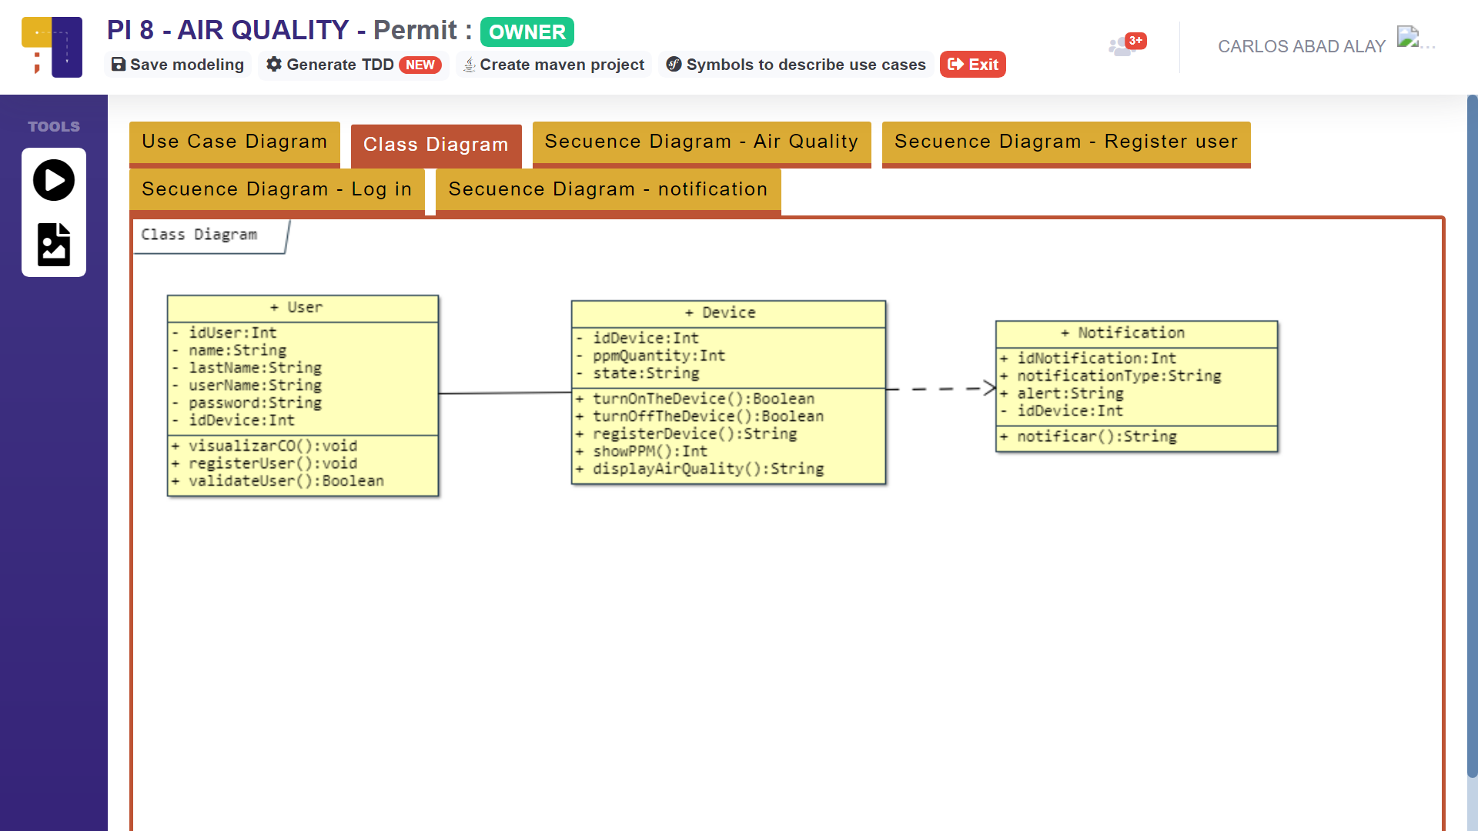

Ilustración 14: Diagrama de clases del dispositivo Air Quality, elaboración propia

Interpretación de los diagramas de clase

A continuación, se muestra la interpretación en formato de código según la aplicación TDDM4IoTBS.

Tabla 12: Diagrama de clase User.

|  |  |
| --- | --- |
| **Diagrama de clase 🡪 “User”** | |
| **\*(**User **&-**idUser**=**Int**&-**name**=**String**&-**lastName**=**String**&-**userName**=**String**&-password=**String **[+**visualizarCO**=**empty**] [+**registerUser**=**empty**][+**validateUser**=**Boolean**])** | |
| El usuario es alertado y puede visualizar los niveles de gases peligrosos registrados en el ambiente con la aplicación web y con la aplicación móvil. |  |
| Observación: La clase User almacenará los registro del usuario y sus credenciales userName y password para registrarse y acceder en la aplicación web. | |

Tabla 13: Diagrama de clase Device - Air Quality.

|  |  |
| --- | --- |
| **Diagrama de clase 🡪 “Device”** | |
| **\*(**Device**&-**idDevice**=**Int**&-**ppmQuantity**=**Int**&-**state**=**String **[+**turnOnTheDevice**=**Boolean**][+**turnOffTheDevice**=**Boolean**][+**registerDevice**=**String**][+**showPPM**=**Int**][+**displayAirQuality**=**String**])\***¡**(**Device**)><*(**User**)**¡ | |
| El usuario obtiene un dispositivo Air Quality. |  |
| Observación: La clase Device hace referencia al dispositivo Air Quality la cual almacenará la cantidad de PPM detectado en el aire y el usuario podrá visualizar en la aplicación web los niveles de CO detectado en el ambiente. | |

Tabla 14: Diagrama de clase Notification del dispositivo.

|  |  |
| --- | --- |
| **Diagrama de clase 🡪 “Notification”** | |
| **\*(**Notification **&+**idNotification**=**Int**&+**notificationType**=**String**&+alert=**String **[+**notificar**=**String**])** **\*(**¡**(**Device**)<<(**Notification**)**¡**)** | |
| El usuario es alertado cuando los niveles de gases peligrosos detectado por el dispositivo sean altos. |  |
| Observación: La clase Notification hace referencia a la alarma que emitirá cuando detecta un aumento de PPP en el aire, el usuario será notificado y podrá visualizar tanto en la pantalla LCD 16X2 del dispositivo y en la aplicación web los niveles de CO detectado en el ambiente. | |

* + 1. Generación de pruebas

Las pruebas se definen en dos grupos, las que son escritas por el desarrollador y las que son documentadas por el cliente, en este caso presentamos las pruebas del desarrollador. Se sigue el paradigma de Test-Driven Development (desarrollo dirigido por tests) como metodología de diseño de desarrollo de software.

Registro de usuarios

A continuación, se muestra las fases en la que la prueba falla y a su vez que la aplicación esta validado respondiendo con un mensaje de que complete el campo el cual se encuentra vacío, en el segundo campo de correo muestra un mensaje advirtiendo que el correo electrónico incluye el signo arroba “@”, también esta validado en caso exista un espacio en blanco.

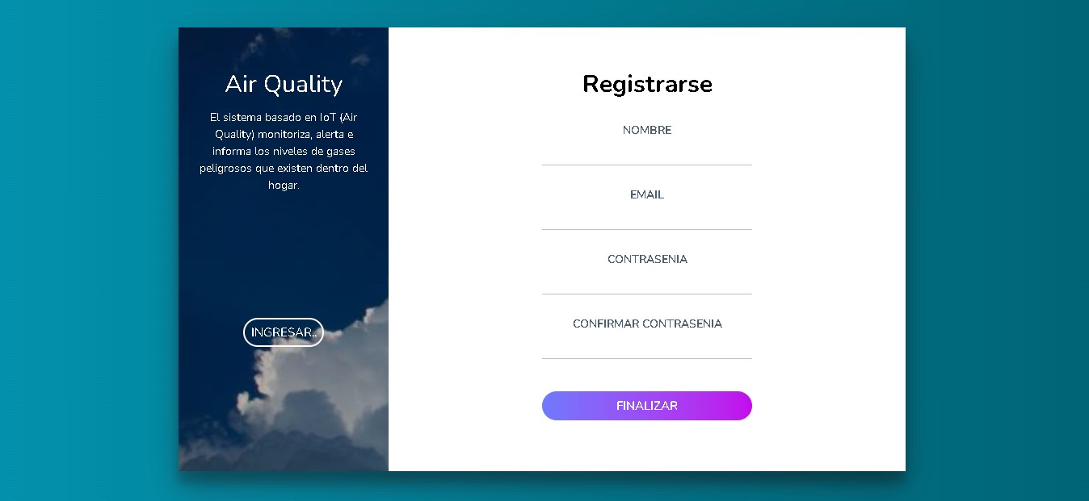

Ilustración 15: Pruebas de registrar usuarios.

Inicio de sesión

Se muestra las fases en la que existe un error y el sistema muestra un mensaje de que debe completar el campo que está vacío, y el usuario deberá ingresar los datos con los que se ha registrado en la aplicación web.

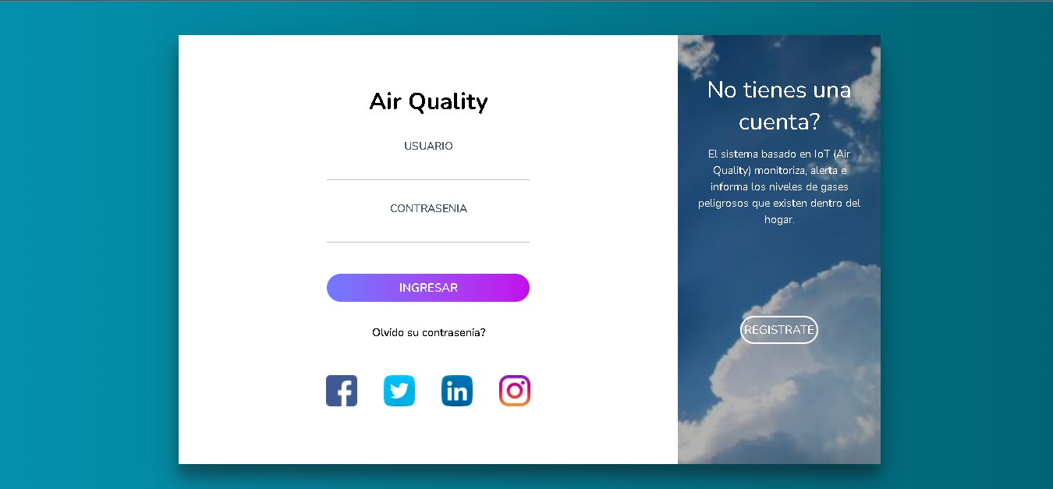

Ilustración 16: Pruebas de iniciar sesión para la aplicación web.

Se observa que la pruebas de iniciar sesión pasan con éxito, de tal manera que ha mejorado la experiencia de usuario.

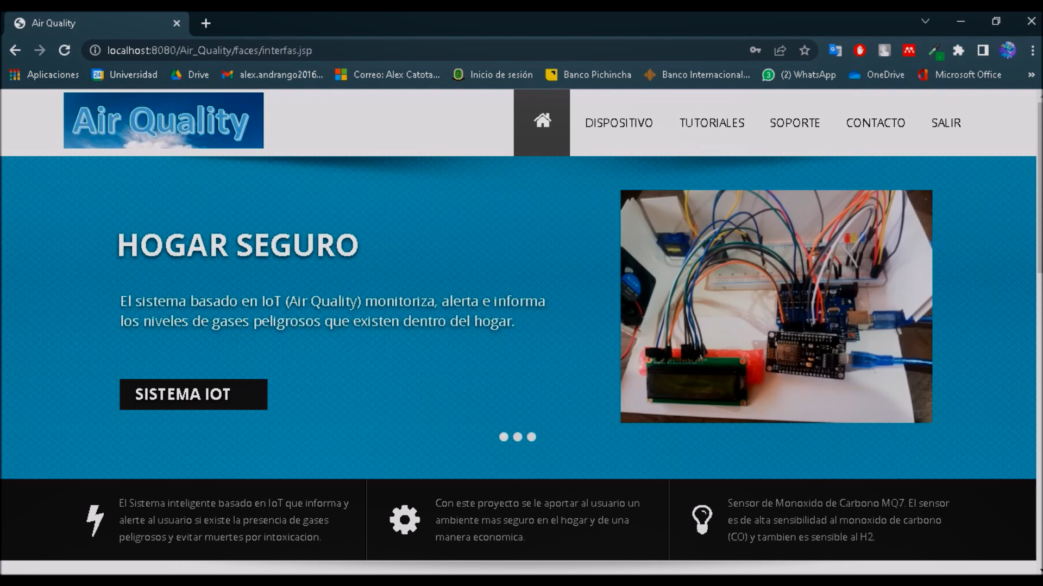

Ilustración 17: Interfaz principal.

A continuación, se muestra el código html del inicio de sesión y registro de usuarios.

Tabla 15: Código index.html del inicio de sesión y registro de usuario.

|  |
| --- |
| <!DOCTYPE html>  <html>  <head>  <title>**How to Design Login** & **Registration Form Transition**</title>  <meta charset=**"UTF-8"**>  <meta name=**"viewport"** content=**"width=device-width, initial-scale=1"**>  <link rel=**"stylesheet"** type=**"text/css"** href=**"style.css"**>  <link href=**"https://fonts.googleapis.com/css?family=Nunito:400,600,700,800&display=swap"** rel=**"stylesheet"**>  </head>  <body>  <div class=**"cont"**>  <div class=**"form sign-in"**>  <h2>**Air Quality**</h2>  <label>  <span>**Usuario**</span>  <input type=**"email"** name=**"email"**>  </label>  <label>  <span>**Contrasenia**</span>  <input type=**"password"** name=**"password"**>  </label>  <button class=**"submit"** type=**"button"** onclick=**"location.href = '../index_1.html'"** >**Ingresar**</button>  <!--modificar -->  <p class=**"forgot-pass"**><a href=**"../index.html"** class=**"submit"**></a>**Olvido su contrasenia?**</p>  <div class=**"social-media"**>  <ul>  <li><img src=**"images/facebook.png"**></li>  <li><img src=**"images/twitter.png"**></li>  <li><img src=**"images/linkedin.png"**></li>  <li><img src=**"images/instagram.png"**></li>  </ul>  </div>  </div>  <div class=**"sub-cont"**>  <div class=**"img"**>  <div class=**"img-text m-up"**>  <h2>**No tienes una cuenta?**</h2>  <p>**El sistema basado en IoT (Air Quality) monitoriza, alerta e informa los niveles de gases peligrosos que existen dentro del hogar.**</p>  </div>  <div class=**"img-text m-in"**>  <h2>**Air Quality**</h2>  <p>**El sistema basado en IoT (Air Quality) monitoriza, alerta e informa los niveles de gases peligrosos que existen dentro del hogar.**</p>  </div>  <div class=**"img-btn"**>  <span class=**"m-up"**>**Registrate**</span>  <span class=**"m-in"**>**Ingresar..**</span>  </div>  </div>  <div class=**"form sign-up"**>  <h2>**Registrarse**</h2>  <label>  <span>**Nombre**</span>  <input type=**"text"**>  </label>  <label>  <span>**Email**</span>  <input type=**"email"**>  </label>  <label>  <span>**Contrasenia**</span>  <input type=**"password"**>  </label>  <label>  <span>**Confirmar Contrasenia**</span>  <input type=**"password"**>  </label>  <button type=**"button"** class=**"submit"**>**Finalizar**</button>  </div>  </div>  </div>  <script type=**"text/javascript"** src=**"script.js"**></script>  </body>  </html> |

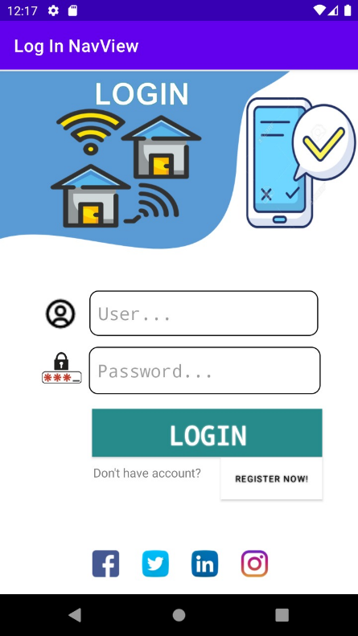 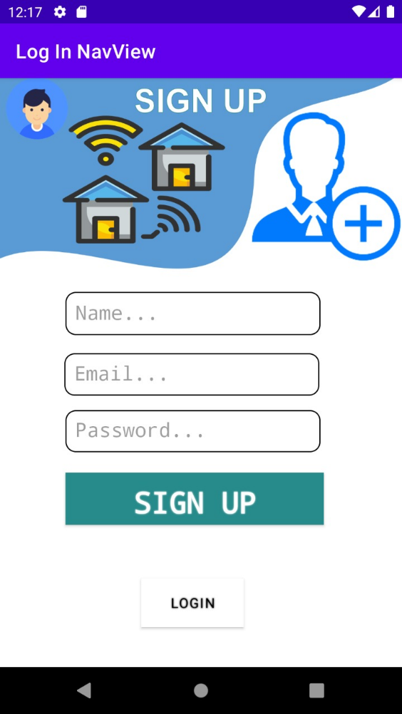

Ilustración 18: Login y Sign Up de la app Móvil

* + 1. Generación del software

Esta fase toma como fuente los modelos y las pruebas. El desarrollador debe escribir/generar el código para que las pruebas sean superadas. Los modelos generados y/o los modelos existentes adaptados son parte de la documentación del sistema [40].

A continuación, se mostrar el código del Arduino generado en la plataforma de Tinkercad.

Tabla 16: Código en el lenguaje C++ para el arduino Uno.

|  |
| --- |
| **//** El .h me agrega todas las librerias **para** el lcd  #include **<**LiquidCrystal.h**>//**libreria **para** el lcd  #define ventilador 11**//**ventilador  **//**librería Servo **para** que el motor funcione  #include **<**Servo.h**>**  Servo ventana; // Nombre asignado al servo  **//**Servo ventana1; // Nombre afsignado al servo  const **int** LM35 **=** A1;//ventana  **int** led1 **=** 8; //LED EN EL PIN 8 AZUL  **int** led2 **=** 9; //LED EN EL PIN 9 AMARILLO  **int** led3 **=** 10; //LED EN EL PIN 10 ROJO  **int** co2;  **int** buzzer **=** 13;//SONIDO DE ALARMA  LiquidCrystal lcd**(**2**,**3**,**4**,**5**,**6**,**7**)**;//Los 6 pines al lcd  **//**LiquidCrystal lcd**(**2**,**3**,**4**,**5**,**8**,**11**)**;//Los 6 pines al lcd  void setup**()**  {  Serial.begin**(**9600**)**; // Iniciamos el monitor serie para monitorear la comunicación  pinMode**(**A0**,** INPUT**)**; //DE ENTRADA DEL MQ-7  pinMode**(**buzzer**,** OUTPUT**)**;  pinMode**(**ventilador**,** OUTPUT**)**;//ventilador  **//**ventana  pinMode**(**led1**,** OUTPUT**)**; //CONFIGURACION DEL PIN COMO SALIDA  pinMode**(**led2**,** OUTPUT**)**;  pinMode**(**led3**,** OUTPUT**)**;    ventana.attach**(**12**)**; //CONFIGURACION DEL PIN DEL SERVO(VENTANA) EN EL PUERTO  **//**ventana1.attach**(**12**)**;    lcd.begin**(**16**,**2**)**;//LCD --> (16 COLUMNAS Y 2 FILAS)  }  void **loop()**  {  co2 **=** analogRead**(**A0**)**;//se transforma de Analógica  if**(**co2 **>=** 400 **&&** co2 **<=**499**)** **//**valor del co2 **//**Nivel 1  {  digitalWrite**(**led1**,** HIGH**)**; //enciende el led1  digitalWrite**(**led2**,** LOW**)**; //apaga el led2  digitalWrite**(**led3**,** LOW**)**; //apaga el led3    digitalWrite**(**ventilador**,** LOW**)**;//ventilador apagado    tone**(**buzzer**,** 520**,** 250**)**;//sonidos  Serial.println**(**co2**)**;    ventana.write**(**90**)**; // y la purts esta en 0 grados  lcd.clear**()**; //limpia el lcd  lcd.print**(**"CO:"**)**;  lcd.setCursor**(**4**,**0**)**; lcd.print(co2);  lcd.setCursor**(**8**,**0**)**; lcd.print("CALIDAD");  lcd.setCursor**(**0**,**1**)**; lcd.print("DE AIRE MODERADO");//azul  delay**(**1000**)**;  }    if**(**co2 **>=** 500 **&&** co2**<=**599**)** **//**valor del co2 **//**Nivel 2  {  digitalWrite**(**led1**,** LOW**)**; //apaga el led1  digitalWrite**(**led2**,** HIGH**)**; //enciende el led2  digitalWrite**(**led3**,** LOW**)**; //apaga el led3  digitalWrite**(**ventilador**,** LOW**)**;//ventilador apagado  tone**(**buzzer**,** 300**,** 300**)**; //sonidos  Serial.println**(**co2**)**;    ventana.write**(-**180**)**; //Ventana izquierda gira -180 grados  lcd.clear**()**; //limpia el lcd  lcd.print**(**"CO:"**)**;  lcd.setCursor**(**4**,**0**)**; lcd.print(co2);  lcd.setCursor**(**8**,**0**)**; lcd.print("CALIDAD");  lcd.setCursor**(**0**,**1**)**; lcd.print("DE AIRE BAJA");    delay**(**1000**)**;  }    if**(**co2 **>=** 600**)** **//**valor del co2 **//**Nivel 3  {  digitalWrite**(**led1**,** LOW**)**; //apaga el led1  digitalWrite**(**led2**,** LOW**)**; //apaga el led2  digitalWrite**(**led3**,** HIGH**)**; //enciende el led3  digitalWrite**(**ventilador**,** HIGH**)**;//ventilador encendido    ventana.write**(-**180**)**; //Ventana izquierda gira -180 grados  tone**(**buzzer**,** 500**,** 500**)**; //sonidos  Serial.println**(**co2**)**;    lcd.clear**()**; //limpia el lcd  lcd.print**(**"CO:"**)**;  lcd.setCursor**(**4**,**0**)**; lcd.print(co2);  lcd.setCursor**(**8**,**0**)**; lcd.print("CALIDAD");  lcd.setCursor**(**0**,**1**)**; lcd.print("DE AIRE MALO");  delay**(**1000**)**;  }    else if**(**co2 **<** 400**)** **//**valor del co2 **//**normal  {  **//si** no hay presencia de co2 el led esta apagado  digitalWrite**(**led1**,** LOW**)**; //apaga el led1  digitalWrite**(**led2**,** LOW**)**; //apaga el led2  digitalWrite**(**led3**,** LOW**)**; //apaga el led3  digitalWrite**(**ventilador**,** LOW**)**;//ventilador apagado    ventana.write**(**90**)**; // y la purts esta en 0 grados  **//**ventana1.write**(**90**)**;    **//**lcd.clear**()**; lcd.print("Calida de aire");  **//**lcd.setCursor**(**0**,**1**)**; lcd.print("BUENA:");  **//**lcd.setCursor**(**7**,**1**)**; lcd.print(co2);  **//**delay**(**2000**)**;    lcd.clear**()**; //limpia el lcd  lcd.setCursor**(**4**,**0**)**; lcd.print("CALIDAD");  lcd.setCursor**(**1**,**1**)**; lcd.print("DEL AIRE BUENA");  delay**(**1000**)**;  }  } |

* 1. Descripción del funcionamiento interno del caso de uso

**CASOS DE ESTUDIO - (AIR QUALITY)**

* + 1. Caso 1

En el dispositivo, se muestra en una pantalla LCD la calidad del aire (Calidad del aire buena), este sería el nivel cero (menor a 440 ppm). Si se detecta monóxido de carbono (CO) y gases peligrosos en bajas cantidades se muestra en la pantalla LCD que la calidad del aire es moderada (entre 440 ppm y 702 ppm), entonces se activa una alarma, hay adultos y niños dentro del hogar, entonces rápidamente las personas que están presentes buscan de que parte sale el gas peligroso y toman las debidas precauciones. Si hay un aumento CO (entre 772 ppm y 846 ppm) o gases peligrosos en el aire, se muestra en la pantalla LCD que la calidad del aire es baja, la alarma suena de diferente manera, se abren las ventanas automáticamente. Finalmente, en el último nivel más crítico (mayor a 846 ppm), de CO o gases peligrosos detectado en el aire suena una alarma muy llamativa, en la pantalla LCD se muestra un mensaje que la calidad del aire es mala, las ventanas automáticas están abiertas y se encienden los ventiladores de emergencia.

* + 1. Caso 2

En el dispositivo, se muestra en una pantalla LCD la calidad del aire (Calidad del aire buena), este sería el nivel cero (menor a 440 ppm). Si se detecta monóxido de carbono (CO) y gases peligrosos en bajas cantidades se muestra en la pantalla LCD que la calidad del aire es moderada (entre 440 ppm y 702 ppm), entonces se activa una alarma, solo hay niños en el hogar, entonces llegan las notificaciones al celular mediante la aplicación móvil a los adultos del hogar y se empieza a tomar las debidas precauciones. Si hay un aumento CO (entre 772 ppm y 846 ppm) o gases peligrosos en el aire, se muestra en la pantalla LCD que la calidad del aire es baja, la alarma suena de diferente manera, se abren las ventanas automáticamente. Finalmente, en el último nivel más crítico (mayor a 846 ppm), de CO o gases peligrosos detectado en el aire suena una alarma muy llamativa, en la pantalla LCD se muestra un mensaje que la calidad del aire es mala, las ventanas automáticas están abiertas y se encienden los ventiladores de emergencia.

* + 1. Caso 3

En el dispositivo, se muestra en una pantalla LCD la calidad del aire (Calidad del aire buena), este sería el nivel cero (menor a 440 ppm). Si se detecta monóxido de carbono (CO) y gases peligrosos en bajas cantidades se muestra en la pantalla LCD que la calidad del aire es moderada (entre 440 ppm y 702 ppm), entonces se activa una alarma, hay adultos, pero están trabajando en la computadora por lo que no están con el celular a la mano, entonces le llega la notificación a la computadora, las personas presentes buscan de que parte sale el gas peligroso entonces se toman las debidas precauciones. Si hay un aumento CO (entre 772 ppm y 846 ppm) o gases peligrosos en el aire, se muestra en la pantalla LCD que la calidad del aire es baja, la alarma suena de diferente manera, se abren las ventanas automáticamente. Finalmente, en el último nivel más crítico (mayor a 846 ppm), de CO o gases peligrosos detectado en el aire suena una alarma muy llamativa, en la pantalla LCD se muestra un mensaje que la calidad del aire es mala, las ventanas automáticas están abiertas y se encienden los ventiladores de emergencia.

* + 1. Caso 4

En el dispositivo, se muestra en una pantalla LCD la calidad del aire (Calidad del aire buena), este sería el nivel cero (menor a 440 ppm). Si se detecta monóxido de carbono (CO) y gases peligrosos en bajas cantidades se muestra en la pantalla LCD que la calidad del aire es moderada (entre 440 ppm y 702 ppm), entonces se activa una alarma, no se encuentra nadie en el hogar las notificaciones llegan al usuario y el sistema regulariza la calidad del aire. Si hay un aumento CO (entre 772 ppm y 846 ppm) o gases peligrosos en el aire, se muestra en la pantalla LCD que la calidad del aire es baja, la alarma suena de diferente manera, se abren las ventanas automáticamente. Finalmente, en el último nivel más crítico (mayor a 846 ppm), de CO o gases peligrosos detectado en el aire suena una alarma muy llamativa, en la pantalla LCD se muestra un mensaje que la calidad del aire es mala, las ventanas automáticas están abiertas y se encienden los ventiladores de emergencia.

CAPITULO 4

1. RESULTADOS

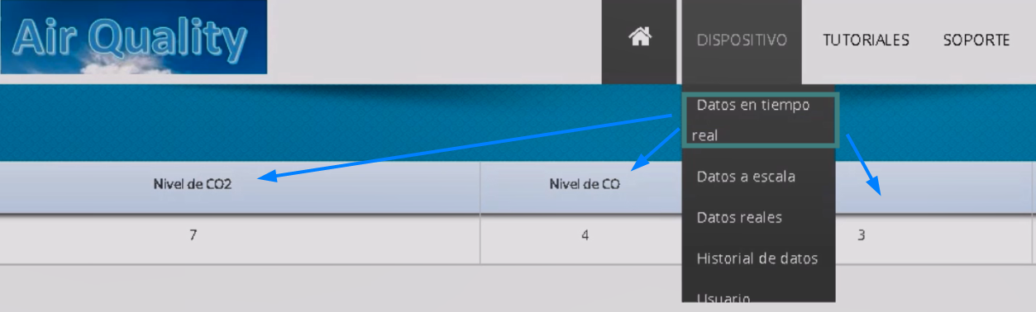

Ilustración 19: Datos en tiempo real que serán almacenado en la base de datos en la nube.

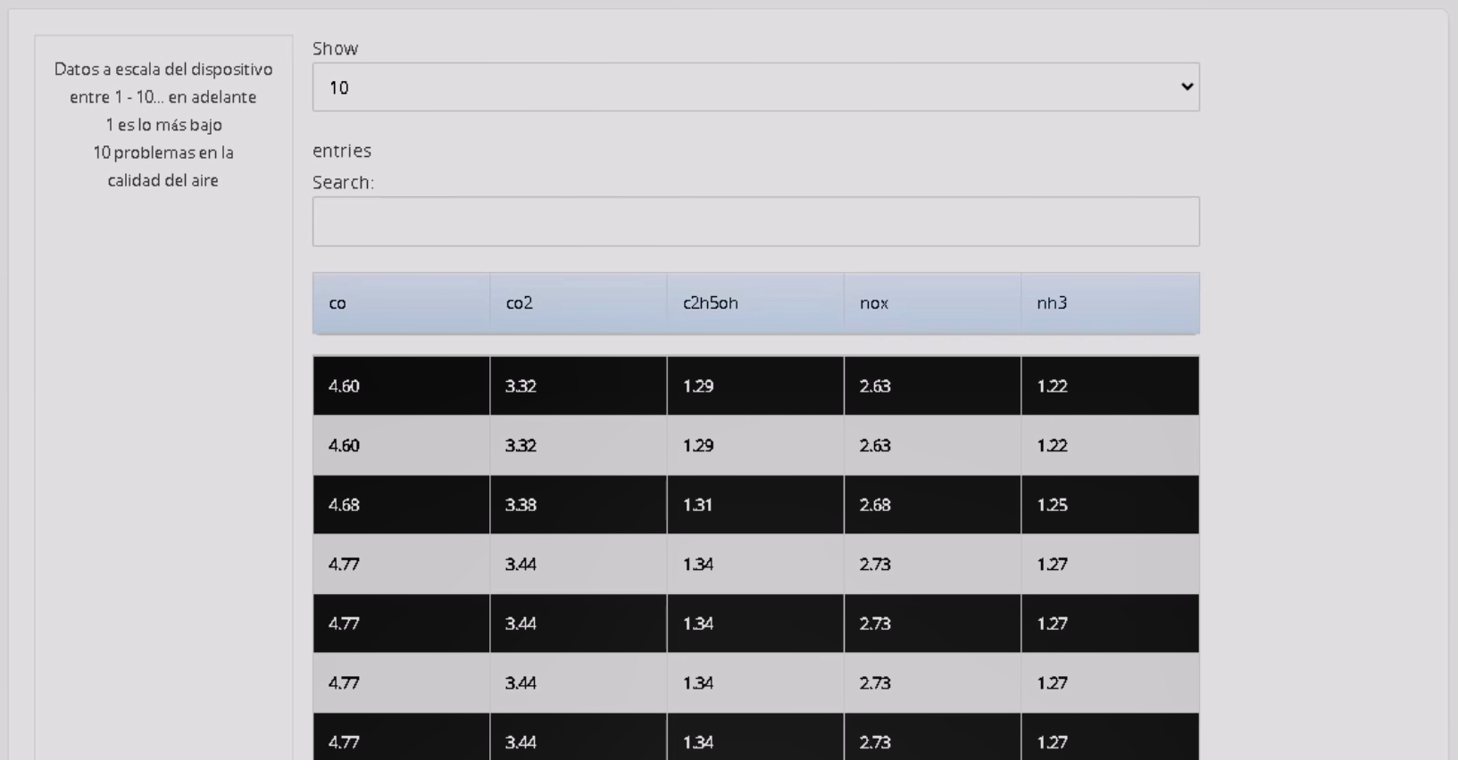

Ilustración 20: Datos a escala del dispositivo Air Quality.

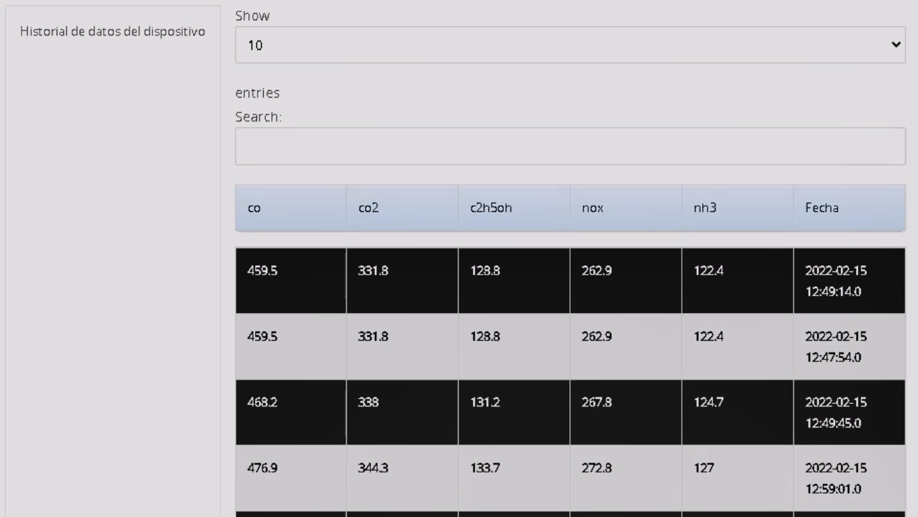

Ilustración 21: Historial de los datos recopilados por el dispositivo.

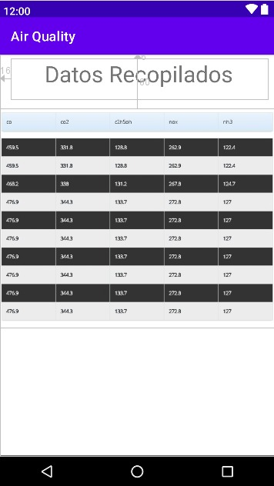

Ilustración 22: Datos gases peligrosos registrados por el dispositivo Air Quality en la aplicación móvil.

CAPITULO 5

1. CONCLUSIONES Y RECOMENDACIONES
   1. Conclusiones

* En conclusión, se logró desarrollar con éxito el dispositivo (Air Quality) con todas sus funciones y validaciones por niveles de monitorización respecto a la calidad del aire.
* Se concluye que el envío de datos del dispositivo (Air Quality) a la nube se lo puede hacer de manera gratuita ya que simplemente se necesita una clase conexión y poco espacio para alojar la base de datos.
* Concluyendo en la construcción del dispositivo (Air Quality) no fue tan costoso y su funcionalidad en cuanto a seguridad en el ambiente es excelente, eficiente y exitoso mediante las pruebas realizadas.
* La página web se logró mostrar con éxito todos los datos obtenidos por el dispositivo (Air Quality), en la aplicación móvil también se logró representar los datos obtenidos por el dispositivo para informar al usuario de una manera más fácil.
  1. Recomendaciones
* Se recomienda dejar encendido el dispositivo (Air Quality) durante 24 horas seguidas si es la primera vez que se va a utilizar, esto es porque los sensores MQ-7 Y MQ-135 necesitan calibrarse (le llaman curar al sensor de gas) mediante el uso.
* Para el envío de datos desde el dispositivo (Air Quality) a la nube se recomienda enviarlo en una sola cadena por lectura, esto es para que haya más rapidez, orden de los datos y optimización de código.
* Se recomienda ubicar el dispositivo (Air Quality) en el centro de la casa ya que el sensor esta calibrado para una mayor sensibilidad a la detección de gases peligrosos.
* Es necesario que el usuario tenga conexión a internet para que los datos del dispositivo puedan ser enviados a la nube y estos datos puedan ser utilizados tanto en la aplicación web como en la aplicación móvil.
* Se recomienda tener la versión de Android 5.0 (Lollipop o superior) en adelante para que la aplicación móvil pueda funcionar de manera correcta.

CAPITULO 6

1. ANEXOS

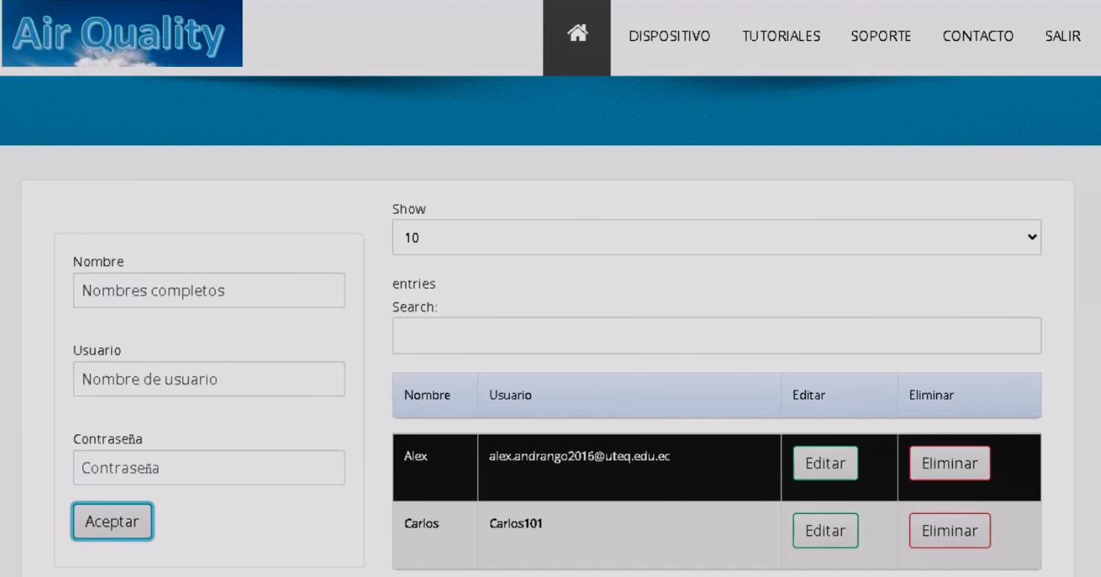

Ilustración 23: Registrar usuarios en la aplicación web.

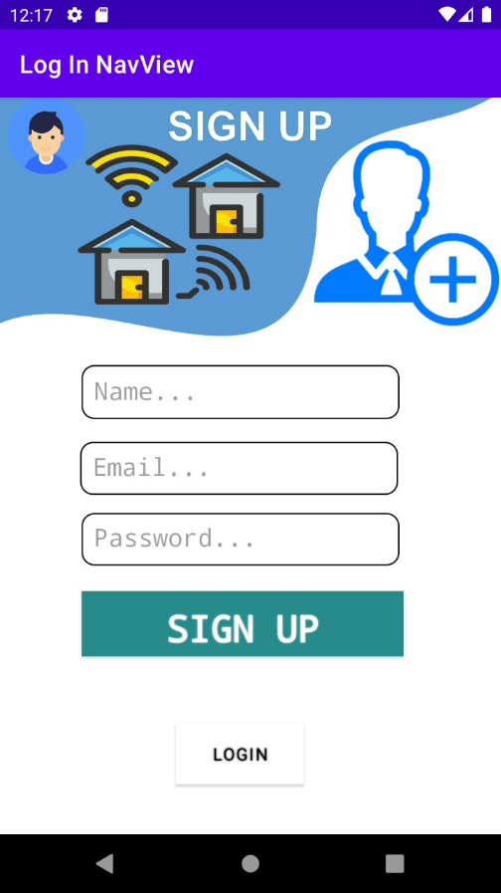

Ilustración 24: Login y Sign Up de la app Móvil

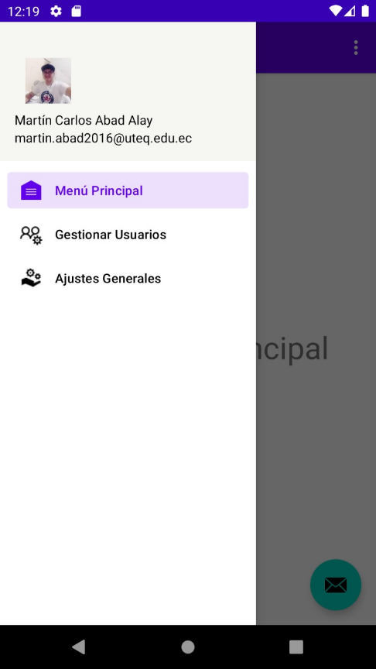

Ilustración 25: Menú principal.

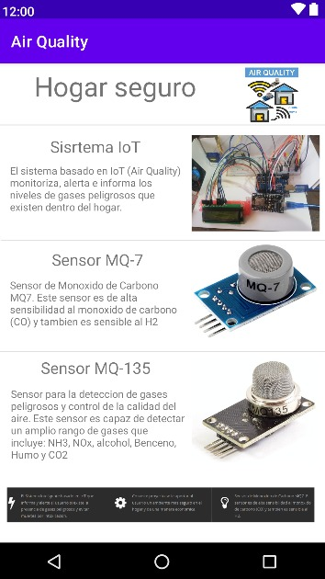

Ilustración 26: Página de inicio de la aplicación móvil.

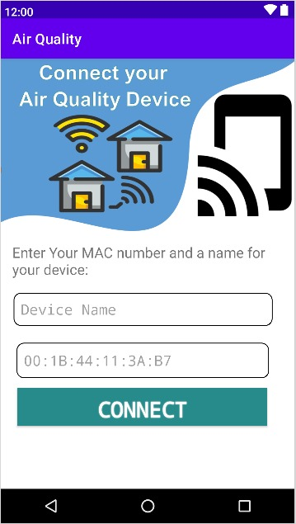

Ilustración 27: Registro por MAC del dispositivo.

REFERENCIAS BIBLIOGRÁFICAS

[1] World Health Organization, “New WHO Global Air Quality Guidelines Aim to Save Millions of Lives from Air Pollution,” Sep. 22, 2021. https://www.who.int/en/news/item/22-09-2021-new-who-global-air-quality-guidelines-aim-to-save-millions-of-lives-from-air-pollution (accessed Mar. 15, 2022).

[2] E. E. Reader, “Quantifying road traffic impact on air quality in urban areas,” *A Induc. lockdown Anal. Italy*, vol. 2, pp. 1–10, 2020.

[3] T. Jaramillo and C. Ariel, “Intoxicación por monóxido de carbono, una revisión sistemática del diagnóstico y tratamiento durante la atención prehospitalaria,” 2021.

[4] H. Kinoshita *et al.*, “Carbon Monoxide Poisoning,” *Toxicology Reports*, vol. 7. Elsevier, pp. 169–173, Jan. 2020, doi: 10.1016/j.toxrep.2020.01.005.

[5] Centro Nacional de Salud Ambiental, “Detectores de Monóxido de Carbono,” 2021. .

[6] A. Gazis and E. Katsiri, “Smart Home IoT Sensors: Principles and Applications A Review of Low-Cost and Low-Power Solutions,” *Int. J. Eng. Technol. Informatics*, vol. 2, no. 1, 2021, doi: 10.51626/ijeti.2021.02.00007.

[7] “Los Calefones Instantáneos son la Principal Causa Intoxicación por Monóxido de Carbono : Defensa Civil,” *Defensa Civil, Gobierno de Mendoza*, Jun. 19, 2018. https://www.mendoza.gov.ar/defensacivil/noticias/los-calefones-instantaneos-son-la-principal-causa-intoxicacion-por-monoxido-de-carbono/ (accessed Mar. 14, 2022).

[8] “SGR Aconseja Sobre el Uso de Calefones,” *Servicio Nacional de Gestión de Riesgos y Emergencias*. https://www.gestionderiesgos.gob.ec/sgr-aconseja-sobre-el-uso-de-calefones/ (accessed Mar. 15, 2022).

[9] American Academy of Pediatrics, “Carbon Monoxide Poisoning: How to Protect Your Family,” *Safety & Prevention*, Sep. 06, 2021. https://www.healthychildren.org/english/safety-prevention/all-around/pages/how-to-prevent-carbon-monoxide-poisoning.aspx (accessed Mar. 15, 2022).

[10] E. Tartakovsky, S. D. Walsh, N. Lebedeva, A. Tatarko, E. Patrakov, and M. Nikulina, “Is there ‘smoke without fire’? Applying the theory of values to the study of motivational aspects of ethnic stereotypes: The case of Jewish stereotypes in Russia,” *Int. J. Psychol.*, vol. 55, no. 5, pp. 891–899, 2020, doi: 10.1002/ijop.12654.

[11] R. M. Bommi, V. Monika, A. A. ArockiaKoncy, and C. Patra, “A Surveillance Smart System for Air Pollution Monitoring and Management,” in *Lecture Notes on Data Engineering and Communications Technologies*, vol. 26, Springer, Cham, 2019, pp. 1407–1418.

[12] Centro Nacional de Salud Ambiental, “Prevención de intoxicación por monóxido de carbono (CO) - Especiales CDC - CDC en Español,” *El 19 de enero del 2021*, 2021. .

[13] P. Medline, “Envenenamiento con monóxido de carbono.” .

[14] C. Mattiuzzi and G. Lippi, “Worldwide epidemiology of carbon monoxide poisoning,” *Hum. Exp. Toxicol.*, vol. 39, no. 4, pp. 387–392, 2020, doi: 10.1177/0960327119891214.

[15] H. C. Galada *et al.*, “Applying the mental models framework to carbon monoxide risk in northern Mexico,” *Rev. Panam. Salud Publica/Pan Am. J. Public Heal.*, vol. 25, no. 3, pp. 242–253, 2009, doi: 10.1590/S1020-49892009000300008.

[16] A. Rodríguez, “Un Calefón en Mal Estado Provocó una Tragedia en el Comité del Pueblo; Cinco Miembros de una Familia Murieron,” *El Comercio - Actualidad*, May 17, 2020.

[17] B. Thanh Nguyen and A. Vu Nguyen, “IoT Application for Gas Leakages Monitoring,” *Int. Res. J. Adv. Eng. Sci.*, vol. 5, no. 4, pp. 51–53, 2020.

[18] Aldao Celso, Ponce Miguel, and Trabadelo Fernando, “Sistema interruptor de corte para artefactos de gas | CONICET,” *Publicado el 11 de septiembre de 2014*, 2014. .

[19] Z. Mahmood, “Guide to Ambient Intelligence in the IoT Environment,” *Comput. Commun. Networks*, pp. 1–307, Jan. 2019, doi: https://doi.org/10.1007/978-3-030-04173-1_7.

[20] Y. He, R. Wang, and Y. Yang, “A Novel Carbon Monoxide Detection System Based on Infrared Absorption Used in Mine,” *2006 Int. Conf. Mach. Learn. Cybern.*, pp. 645–649, 2006, doi: 10.1109 / ICMLC.2006.258392.

[21] “Getting Started with Arduino products | Arduino.” .

[22] L. Llamas, “Alarma con Arduino y buzzer activo (zumbador),” 2016. .

[23] B. M. G. Barragan, “LCD 16x2,” 2009. .

[24] “Sensor MQ-7 gas monóxido de carbono CO.” .

[25] “ESP8266 todo lo que necesitas saber del módulo WiFi para Arduino.” .

[26] P. P. Ray, “Internet of things for smart agriculture : Technologies , practices and future direction,” vol. 9, pp. 395–420, 2017, doi: 10.3233/AIS-170440.

[27] C. Mateu, *Desarrollo de Aplicaciones Web*. Barcelona, SPAIN: Universitat Oberta de Catalunya, 2014.

[28] Tubón Gregory, “Aplicación móvil con Georreferenciación para gestión de pedidos a domicilio de un local de comida.,” Jan. 2020.

[29] G. Guerrero-Ulloa, M. J. Hornos, and C. Rodríguez-Domínguez, “TDDM4IoTS: A Test-Driven Development Methodology for Internet of Things (IoT)-Based Systems,” *Commun. Comput. Inf. Sci.*, vol. 1193 CCIS, pp. 41–55, 2020, doi: 10.1007/978-3-030-42517-3_4.

[30] S. Mansour, N. Nasser, L. Karim, and A. Ali, “Wireless sensor network-based air quality monitoring system,” *2014 Int. Conf. Comput. Netw. Commun. ICNC 2014*, pp. 545–550, 2014, doi: 10.1109/ICCNC.2014.6785394.

[31] “China Thin Piezo Buzzer Fabricantes y suministradores y fábrica,” 2022. .

[32] “Fabricantes de módulo de carácter lcd 16x2 de China, Fabricantes y Proveedores de módulo de carácter lcd 16x2 en es.Made-in-China.com,” 2022. .

[33] “Fabricantes de protoboard de China, Fabricantes y Proveedores de protoboard en es.Made-in-China.com,” 2022. .

[34] “Sensor de gas (MQ-3 MQ-4 MQ-5 MQ-7 MQ-7 MQ-8)) - China Sensor de gas, Sensor de CO2,” 2022. .

[35] “Fabricantes de arduino UNO de China, Fabricantes y Proveedores de arduino UNO en es.Made-in-China.com,” 2022. .

[36] “China Tablero del desarrollo de Internet de Nodemcu Lua Wifi basado en Esp8266 Cp2102 Esp8266 Nodemcu V3 Esp8266 Wifi encendido Global Sources,Módulo del wifi ESP8266,” 2022. .

[37] “Software | Arduino,” 2022. .

[38] “Download Android Studio and SDK tools | Android Developers,” 2022. .

[39] “MySQL :: MySQL Workbench.” .

[40] G. Guerrero Ulloa, M. J. Hornos, and C. Rodríguez Domínguez, “TDDM4IoTS : A Test-Driven Development Methodology for Internet of Things-based Systems,” *Commun. Comput. Inf. Sci.*, vol. 1193, pp. 41–55, 2020, doi: 10.1007/978-3-030-42517-3_4.